**SISTEM INFORMASI PEMANTAUAN HARGA BAHAN POKOK DAN PENTING PASAR KOTA PALU**

**KANTOR DINAS PERDAGANGAN DAN PERINDUSTRIAN PEMERINTAH KOTA PALU**



**LAPORAN KERJA PRAKTEK**

Diajukan Sebagai Syarat Menyelesaikan Mata Kuliah Kerja Praktek

Disusun Oleh:

**MOH. AGUNG NURSALIM**

**F521 20 029**

**PROGRAM STUDI SISTEM INFORMASI**

**JURUSAN TEKNOLOGI INFORMASI**

**FAKULTAS TEKNIK**

**UNIVERSITAS TADULAKO**

**HALAMAN PENGESAHAN**

**LAPORAN KERJA PRAKTEK SISTEM INFORMASI PEMANTAUAN HARGA BAHAN POKOK DAN PENTING PASAR KOTA PALU**

**Nama Mahasiswa : MOH. AGUNG NURSALIM**

**No. Stambuk : F521 20 029**

**Program Studi : S1 Sistem Informasi**

**Jurusan : Teknologi Informasi**

**Fakultas : Teknik**

**Perguruan Tinggi : Universitas Tadulako**

Menyetujui,

Ketua Program Studi Dosen Pembimbing

S1 Sistem Informasi,

**Wirdayanti, ST., M.Eng Ir. Syaiful Hendra, S.Kom,.M.Kom**

**NIP.1984112820 1903 2 007 NIP. 1984112820 1903 2 007**

Mengetahui :

Ketua Jurusan Teknik Informatika

Fakultas Teknik Universitas Tadulako

**Dr. Ir. Muhammad Yazdi Pusadan, S.Kom., M.Eng.**

**NIP. 19790210 200604 1 00**

**HALAMAN PERSETUJUAN**

**LAPORAN KERJA PRAKTEK SISTEM INFORMASI PEMANTAUAN HARGA BAHAN POKOK DAN PENTING PASAR KOTA PALU**

**KANTOR DINAS PERDAGANGAN DAN PERINDUSTRIAN PEMERINTAH KOTA PALU**

**Nama Mahasiswa : MOH. AGUNG NURSALIM**

**No.Stambuk : F52120029**

**Program Studi : S1- Sistem Informasi**

**Jurusan : Teknologi Informasi**

**Fakultas : Teknik**

**Perguruan Tinggi : Universitas Tadulako**

Telah melaksanakan Kerja Praktek pada Kantor Dinas Perdagangan dan Perindustrian Pemerintah Kota Palu

sejak tanggal 26 Juni 2023 sampai tanggal 4 Agustus 2023 dan menyetujui laporan seperti terlampir

Menyetujui,

|  |  |
| --- | --- |
| Kepala Dinas Perdagangan Dan Perindustrian Pemerintah Kota Palu  **Zulkifli, S.Sos., M.Si**  **NIP. 19710624 200012 1 004** | Pembimbing Lapangan  **Ahmad Rifai, S.T**  **NIP. 19780417 200801 1 007** |

**KATA PENGANTAR**

Dengan memanjatkan puji syukur kehadirat Tuhan Yang Maha Esa atas kasih dan karunia-Nya sehingga Laporan Kerja Praktek dengan judul “Sistem Informasi Pemantauan Harga Bahan Pokok Dan Penting Kota Palu” akhirnya dapat penulis susun dan selesaikan.

Penulisan laporan keja praktek ini dimaksudkan sebagai syarat menyelesaikan mata kuliah kerja praktek di Program Studi S1 Sistem Informasi,Jurusan Teknologi Informasi,Fakultas Teknik Universitas Tadulako.

Laporan kerja praktek ini dapat diselesaikan berkat bantuan dan dorongan dari berbagai pihak yang telah memberikan gagasan,bimbingan dan berbagai dukungan lainnya.Pada kesempatan ini penulis mengucapkan terima kasih kepada:

1. Bapak Ir. Andi Arham Adam, S.T., M.Sc, Ph.D, Dekan Fakultas Teknik,Universitas Tadulako.
2. Bapak Dr. Ir. Muhammad Yazdi Pusadan, S.Kom,M.Eng., ketua Jurusan Teknologi Informasi,Fakultas Teknik,Universitas Tadulako
3. Ibu Wirdayanti, S.T., M.Eng., Ketua Program Studi S1 Sistem Informasi,Jurusan Teknologi Informasi,Fakultas Teknik,Universitas Tadulako.
4. Bapak Zulkifli, S.Sos,. M.SI, Kepala Dinas pada Kantor Dinas Perdagangan dan Perindustrian Pemerintah Kota Palu
5. Bapak Ir. Syahrullah, S.Kom.,M.Kom sebagai ketua KDK Program Studi Sistem Informasi konsentrasi enterprise.
6. Bapak Ir. Syaiful Hendra, S.Kom.,M.Kom sebagai Dosen Pembimbing yang selama ini telah mengarahkan dan memimbing penulis sampai laporan kerja praktek ini dapat terselesaikan.
7. Bapak Ahmad Rifai, S.T, sebagai Kepala Bidang Pasar sekaligus pembimbing lapangan yang telah memberikan saran-saran yang bermanfaat bagi penulis.
8. Bapak/Ibu/Saudara(i)/Staf yang ada di Kantor Dinas Perdagangan Dan Perindustrian Pemerintah Kota Palu.
9. Ibu Chairunnisa Ar. Lamasitudju, S.Kom., M.Pd, Sebagai Dosen Wali.
10. Seluruh dosen pengajar di Jurusan Teknologi Informasi yang berpartisipasi dan memberikan pendidikan dan pengetahuan yang sangat berarti kepada penulis.
11. Seluruh staf/laboran/teknisi di laboratorium Jurusan Teknologi Informasi yang telah berpartisipasi dan memberi dukungan dalam pembuatan laporan ini.
12. Bapak dan Ibu tercinta yang tak henti-hentinya mendoakan penulis,hingga penulis bisa menyelesaikan laporan ini.
13. Kekasih tercinta yang juga termasuk salah satu penyemangat penulis,hingga terselesaikannya laporan kerja praktek ini.
14. Seluruh rekan-rekan mahasiswa dan semua pihak yang tidak dapat disebutkan satu persatu yang telah banyak membantu baik secara langsung maupun tidak langsung.

Penulis menyadari sepenuhnya bahwa dalam penulisan laporan kerja praktek ini masih terdapat banyak kekurangan.Sehingga penulis berharap agar laporan kerja praktek ini dapat dimanfaatkan,baik bagi rekan-rekan mahasiswa maupun bagi masyarakat luas.

Palu,04 Agustus 2023

Penulis

**DAFTAR ISI**

Halaman

HALAMAN JUDUL i

HALAMAN PENGESAHAN ii

HALAMAN PERSETUJUAN iii

KATA PENGANTAR iv

DAFTAR ISI v

DAFTAR GAMBAR vii

DAFTAR TABEL x

DAFTAR LAMPIRAN xi

BAB I PENDAHULUAN

* 1. Latar Belakang 1
  2. Rumusan Masalah 2
  3. Batasan Masalah 2
  4. Tujuan 3
  5. Manfaat Kerja Praktek 3
  6. Sistem Penulisan 3

BAB II GAMBARAN UMUM DAN PERMASALAHAN

2.1. Gambaran Umum Dinas Perdagangan dan Perindustrian

Pemerintah Kota Palu 5

2.2. Visi dan Misi Dinas Perdagangan dan Perindustrian

Pemerintah Kota Palu 6

2.3. Struktur Organisasi Dinas Perdagangan dan Perindustrian

Pemerintah Kota Palu 7

2.4. Tugas dan Fungsi 7

2.5. Permasalahan 8

2.6. Landasan Teori 9

BAB III METODOLOGI

3.1. Waktu dan Tempat Kerja Praktek 11

3.2. Bahan dan Alat Kerja Praktek 11

3.3. Teknik Pengumpulan Data 12

3.4. Tahapan Kerja Praktek 13

BAB IV HASIL DAN PEMBAHASAN

4.1. Hasil Kerja Praktek 73

4.2. Pembahasan 74

BAB V KESIMPULAN DAN SARAN

5.1. Kesimpulan 88

5.2. Saran 88

**DAFTAR GAMBAR**

No. Gambar Halaman

2.1. Tampilan Struktur Organisasi Disperdagind 7

3.1. Tahapan Kerja Praktek 13

3.2. Use Case Diagram Admin 14

3.3. Use Case Diagram Operator 15

3.4. Use Case Diagram OPD 15

3.5. Use Case Diagram Masyarakat 16

3.6. Flowchart Register Admin 16

3.7. Flowchart Login Admin 17

3.8. Flowchart Lupa Password 17

3.9. Flowchart Dashboard Admin 18

3.10. Flowchart Tabel Harga Admin 19

3.11. Flowchart Komoditas Admin 20

3.12. Flowchart Satuan Admin 21

3.13. Flowchart Barang Admin 22

3.14. Flowchart Data Pasar Admin 23

3.15. Flowchart Aduan Masyarakat Admin 24

3.16. Flowchart Edit Profil Admin 25

3.17. Flowchart Kelola Akun Admin 26

3.18. Flowchart Setting App Admin 27

3.19. Flowchart Register Operator 28

3.20. Flowchart Login Operator 29

3.21. Flowchart Lupa Password Operator 30

3.22. Flowchart Dashboard Operator 31

3.23. Flowchart Tabel Harga Operator 32

3.24. Flowchart Data Pasar Operator 33

3.25. Flowchart Aduan Masyarakat Operator 34

3.26. Flowchart Edit Profil Operator 35

3.27. Flowchart Register OPD 36

3.28. Flowchart Login OPD 37

3.29. Flowchart Lupa Password OPD 38

3.30. Flowchart Dashboard OPD 38

3.31. Flowchart Tabel Harga OPD 39

3.32. Flowchart Komoditas OPD 40

3.33. Flowchart Satuan OPD 41

3.34. Flowchart Barang OPD 42

3.35. Flowchart Data Pasar OPD 43

3.36. Flowchart Aduan Masyarakat OPD 43

3.37. Flowchart Edit Profil OPD 44

3.38. Flowchart Akses Web Masyarakat 45

3.39. Flowchart Akses Komoditas Masyarakat 45

3.40. Flowchart Detail Komoditas Masyarakat 46

3.41. Flowchart Form Aduan Masyarakat 47

3.42. Activity Register,Login,Dashboard,Input Harga dan Export   
 Data Admin 48

3.43. Activity Lupa Password Admin 49

3.44. Activity Komoditas Admin 50

3.45. Activity Satuan Admin 51

3.46. Activity Barang Admin 52

3.47. Activity Data Pasar Admin 53

3.48. Activity Aduan Masyarakat Admin 54

3.49. Activity Edit Profil Admin 55

3.50. Activity Kelola Akun Admin 56

3.51. Actvity Setting App Admin 57

3.52. Activity Register,Login,Dashboard,Input Harga dan Export

Data Operator 58

3.53. Activity Lupa Password Operator 59

3.54. Activity Data Pasar Operator 60

3.55. Activity Aduan Masyarakat Operator 61

3.56. Activity Edit Profil Operator 62

3.57. Activity Register,Login,Dashboard,Tabel Harga dan Export

Data OPD 63

3.58. Activity Lupa Password OPD 64

3.59. Actvity Komoditas OPD 65

3.60. Activity Satuan OPD 66

3.61. Activity Barang OPD 66

3.62. Activity Data Pasar OPD 67

3.63. Activity Aduan Masyarakat OPD 68

3.64. Activity Edit Profil OPDL 69

3.65. Activity Akses Web Masyarakat 69

3.66. Activity Akses Komoditas Masyarakat 70

3.67. Activity Akses Komoditas Detail Masyarakat 70

3.68. Activity Akses Aduan Pasar Masyarakat 71

4.1. Tampilan Register Admin 75

4.2. Tampilan Login Admin 75

4.3. Tampilan Lupa Password 75

4.4. Tampilan Dashboard Admin 76

4.5. Tampilan Tabel Admin 76

4.6. Tampilan Komoditas Admin 76

4.7. Tampilan Satuan Admin 77

4.8. Tampilan Barang Admin 77

4.9. Tampilan Data Pasar Admin 77

4.10. Tampilan Aduan Masyarakat Admin 78

4.11. Tampilan Edit Profil Admin 78

4.12. Tampilan Satuan Admin 78

4.13. Tampilan Setting Admin 79

4.14. Tampilan Login Operator 79

4.15. Tampilan Lupa Password Operator 79

4.16. Tampilan Dashboard Operator 80

4.17. Tampilan Tabel Harga Operator 80

4.18. Tampilan Data Pasar Operator 80

4.19. Tampilan Aduan Masyarakat Operator 81

4.20. Tampilan Edit Profil Operator 81

4.21. Tampilan Login OPD 82

4.22. Tampilan Lupa Password OPD 82

4.23. Tampilan Dashboard OPD 82

4.24. Tampilan Tabel Harga OPD 83

4.25. Tampilan Komoditas OPD 83

4.26. Tampilan Satuan OPD 83

4.27. Tampilan Barang OPD 84

4.28. Tampilan Data Pasar OPD 84

4.29. Tampilan Aduan Masyarakat OPD 85

4.30. Tampilan Edit Profil OPD 85

4.31. Tampilan Halaman Awal Website 86

4.32. Tampilan Halaman Komoditas 86

4.33. Tampilan Halaman Detail Komoditas 87

4.44. Tampilan Halaman Aduan 87

**DAFTAR TABEL**

No. Tabel Halaman

3.1. Jadwal Kerja Praktek 72

**DAFTAR LAMPIRAN**

No. Lampiran Halaman

1. Dokumentasi Kerja Praktek 91

2. Absensi Kerja Praktek 94

**BAB I**

**PENDAHULUAN**

* 1. **Latar Belakang**

Di berbagai negara, upaya untuk memitigasi dampak fluktuasi harga bahan pokok telah mendorong pembuatan kebijakan dan pengembangan solusi yang lebih inovatif. Salah satu solusi yang semakin mendapatkan perhatian adalah pengembangan sistem informasi pemantauanharga bahan pokok penting. Sistem informasi semacam ini dirancang untuk mengumpulkan, menganalisis, dan menyajikan data harga bahan pokok secara *real-time*, yang dapat membantu masyarakat, pemerintah, dan *stakeholder* lainnya dalam mengambil keputusan yang lebih tepat. Harga bahan pokok, seperti beras, gula, minyak goreng, dan tepung, memiliki dampak yang signifikan terhadap inflasi, kesejahteraan masyarakat, dan stabilitas ekonomi nasional. Peningkatan yang tajam dan tidak terkendali dalam harga bahan pokok dapat mengakibatkan peningkatan biaya hidup, penurunan daya beli, dan dampak negatif terhadap aspek sosial dan politik.

Pasar tradisional merupakan pasar yang berperan penting dalam memajukan pertumbuhan ekonomi di Indonesia, keberadaan pasar tradisional ini sangat membantu bagi pemerintah daerah ataupun pusat dan juga para masyarakat yang menggantungkan hidupnya dalam kegiatan berdagang. Pasar Tradisional adalah pasar yang dibangun dan dikelola oleh pemerintah pusat, pemerintah daerah, BUMN, BUMD dan pihak swasta yang tempat usahanya berupa kios,toko, tenda dan los yang dimiliki dan dikelola oleh pedagang kecil,menengah,koperasi atau swadaya masyarakat yang proses jual belinya dilakukan lewat proses tawar menawar.

Sebagai tempat yang menawarkan berbagai macam Kebutuhan Primer, Sekunder dan Tersier yaitu Pasar Tradisional yang dapat dijumpai disetiap daerah yang biasanya terletak di ibukota kecamatan. Para pembeli sebagai sebuah kelompok yang menentukan permintaan terhadap produk dan para penjual sebagai kelompok yang menentukan penawaran terhadap produk.

Pangan adalah segala sesuatu yang berasal dari sumber hayati produk pertanian, perkebunan, kehutanan, perikanan, peternakan, perairan, dan air, baik yang diolah maupun tidak diolah yang diperuntukkan sebagai makanan atau minuman bagi konsumsi manusia, termasuk bahan tambahan Pangan, bahan baku Pangan, dan bahan lainnya yang digunakan dalam proses penyia-pan, pengolahan, dan/atau pembuatan makanan atau minuman.

Sembilan bahan makanan pokok yang tergolong kedalam ebutuhan primer sebelumnya tidak dapat diketahui pasti harga dipasar tradisional dikarenakan tidak adanya informasi harga yang diinformasikan maupun dibuat sistem yang menginformasikan kepada masyarakat yang tidak berkegiatan dipasar,sehingga kepastian harga sembilan bahan makanan pokok harus melalui tanya jawab langsung dengan pedagang dipasar tradisional dan juga belum adanya program yang memanfaatkan teknologi dalam penerapan informasi harga kebutuhan primer dalam kegiatan berdagang yang mempunyai potensi untuk memajukan kegiatan perdagangan.

* 1. **Rumusan Masalah**

Bagaimana cara membangun Sistem Informasi Pemantauan Harga Bahan Pokok Dan Penting Pasar Kota Palu?

* 1. **Batasan Masalah**

Batasan masalah dalam membangun Sistem Informasi ini:

1. **Aspek Teknologi Informasi:** Laporan ini akan berfokus pada aspek teknologi informasi dalam pengembangan sistem informasi pemantauan harga bahan pokok.Mencakup pemilihan infrastruktur teknologi yang cocok, integrasi data dari, dan analisis data dalam mendukung pengambilan keputusan.
2. **Sumber Data:** Penelitian ini akan mengandalkan data harga bahan pokok dari sumber-sumber yang terpercaya dan tersedia, seperti lembaga statistik resmi, dan pasar yang ada di Kota Palu itu sendiri. Keterbatasan data yang tersedia dari sumber yang berbeda dapat mempengaruhi analisis dan kesimpulan.
   1. **Tujuan Kerja Praktek**

Tujuan yang ingin dicapai dari pelaksanaan kerja praktek yaitu :

1. Mengimplementasikan ilmu yang telah didapatkan pada bangku perkuliahan dan juga bentuk dari implementasi Tri Darma Perguruan Tinggi yaitu: Pendidikan,Penelitian,dan Pengabdian Masyarakat.
2. Mempermudah Masyarakat untuk mengetahui fluktuasi harga bahan pokok dan penting di Kota Palu.
   1. **Manfaat Kerja Praktek**

Adapun manfaat dari Kerja Praktek ini adalah:

1. Manfaat Akademis

Melalui Kerja Praktek ini penulis dapat berkontribusi dan menerapkan konsep dan teori ilmu yang telah didapatkan di perkuliahan sehingga bisa digunakan di instansi.

1. Manfaat Praktis

Menghasilkan Sistem Informasi Pemantauan Harga Bahan Pokok Dan Penting Pasar Kota Palu yang bisa digunakan untuk memanajemen fluktuasi harga bahan pokok dan penting di Pasar Kota Palu,juga mempermudah masyarakat untuk mengetahui kenaikan harga berkala harga bahan pokok dan penting di Kota Palu.

* 1. **Sistematika Penulisan**

Pada laporan kerja praktek ini,sistematika penulisan adalah:

BAB I PENDAHULUAN

Membahas tentang Latar Belakang Masalah, Rumusan Masalah, Batasan Masalah, Tujuan Kerja Praktek, Manfaat Kerja Praktek dan Sistematika Penulisan.

BAB II GAMBARAN UMUM DAN PERMASALAHAN

Menguraikan tentang Gambaran Perusahaan/Instansi, Struktur Organisasi Perusahaan/Instansi, Tugas, Fungsi dan Tata Kerja, Permasalahan- Permasalahan dan Landasan Teori.

BAB III METODOLOGI

Bab ini membahas mengenai Bahan dan Alat Praktek, Objek, Waktu dan Tempat Praktek, Teknik Pengumpulan Data, Metode Analisis Data,Tahapan Kerja Praktek,Rancangan Sistem dan Jadwal Kerja Praktek.

BAB IV HASIL DAN PEMBAHASAN

Bab ini membahas Hasil Kerja Praktek dan Pembahasan yaitu mengenai deskripsi sistem baik sistem yang ada maupun sistem yang akan di bangun.

**BAB V PENUTUP**

Bab ini membahas Kesimpulan dan Saran.

DAFTAR PUSTAKA

Bab ini membahas mengenai sumber informasi atau referensi sebagai sumber atau rujukan penulis laporan kerja praktek.

**LAMPIRAN**

Bab ini berisi foto kegiatan, Daftar hadir, rincian kegiatan.

**BAB II**

**GAMBARAN UMUM DAN PERMASALAHAN**

* 1. **Gambaran Umum Dinas Perdagangan dan Perindustrian Pemerintah Kota Palu**

Penyusunan Profil dan Data Tahun 2017 merupakan bagian dari perencanaan Dinas Perdagangan dan Perindustrian Kota Palu 2017 secara prinsip dilatarbelakangi pada keinginan untuk menjalankan amanat yang telah ditetapkan sebagaimana ketentuan Peraturan Perundang-undangan yang berlaku. Pimpinan Kota Palu saat ini memiliki cita-cita yang menuntut pemahaman dan pemaknaan agar dapat diselaraskan dengan berbagai kepentingan pembangunan yang lain. Penyesuaian-penyesuaian terhadap perencanaan pembangunan di sektor-sektor strategis, secara umum merupakan skala prioritas serta wajib memiliki tolok ukur agar dapat memberikan proyeksi kebutuhan kedepansecara berkesinambungan sebagai wujud perhatian terhadap perubahan potensi internal dan eksternal.

Tantangan mendatang terhadap kondisi sektoral yang semakin kompleks, memerlukan aktualisasi kebijakan strategis dalam menindaklanjutikonsep perencanaan yang telah disusun guna mewujudkankomitmen bersama dalam pencapaian hasil yanglebih optimal. Pada tataran strata lebih luas, perencanaan pembangunan sektoral merupakan isu strategis yang seringkali mendapat perhatian berbagai kalangan elemen kelompok masyarakat, sehinggasangat diperlukan kepekaan pemerintah dalam mensiasati berbagai kondisi perkembangan atas perubahan tuntutan pola fikir masyarakat serta situasi pengembangan wilayah perkotaan itu sendiri.

Berdasarkan dinamika keadaan yang ada dan mempertimbangkan potensi serta lingkungan strategis maupun kecenderungan perspektifnya, maka penyusunan Profil dan Data Dinas Perdagangan dan Perindustrian Kota Palu 2017 berisi profil dan data, terutama pada simpul-simpul aktivitas masyarakat yang menjadi kewenangan teknis dinas daerah. Profil dan Data menjadi standar pelaksanaan tugas dan fungsi unit-unit kerja dinas sebagaimana kewenangan amanat Peraturan Perundang-undanganyang berlaku.

* 1. **Visi dan Misi Dinas Perdagangan dan Perindustrian Pemerintah Kota Palu**

**Visi:** Terwujudnya Masyarakat Kota Palu yang Mandiri, Produktif, dan Berdaya Saing Melalui Peningkatan Peran Perdagangan, Perindustrian dan Pengelolaan Pasar.

**Misi:** Sebagai Upaya mewujudkan visi diatas, maka di perlukan misi sebagai arahan dan memberikan batasan bagi tujuan pencapaian pembangunan Dinas Perdagangan, Perindustrian Kota Palu 2016-2021 tersebut dapat dijabarkan sebagai berikut :

1. Mewujudkan iklim usaha yang kondusif bagi pengembangan Perdagangan dan Perindustrian serta meningkatkan daya saing industri kecil menengah
2. Pengembangan dan pembinaan usaha perdagangan, pengendalian distribusi barang/jasa dan pemberdayaan konsumen.
3. Meningkatkan pengelolaan pasar untuk mewujudkan pasar yang tertib, bersih, indah dan nyaman.
   1. **Struktur Organisasi Dinas Perdagangan dan Perindustrian Pemerintah Kota Palu**

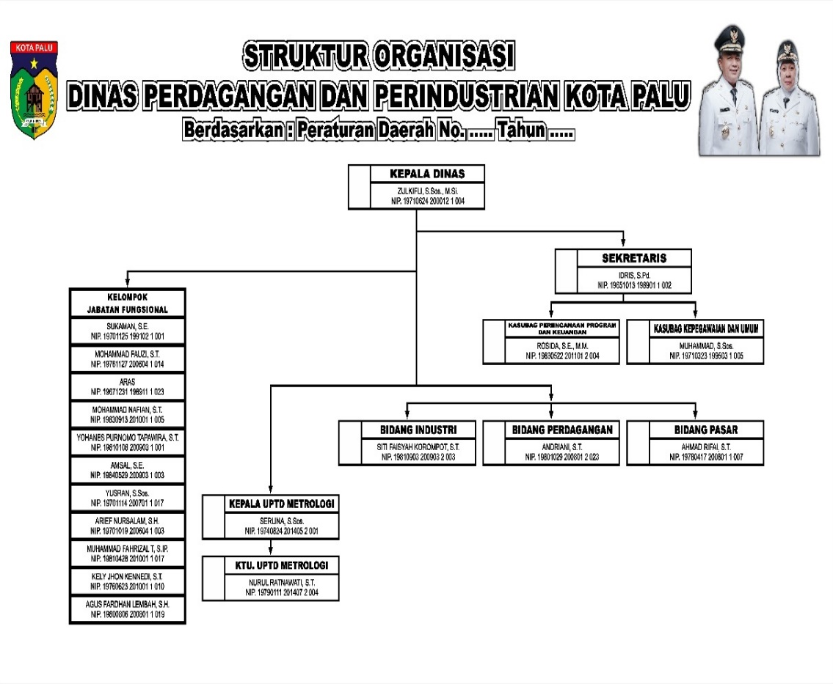

*Gambar 2.1. Tampilan Struktur Organisasi*

* 1. **Tugas Dan Fungsi**

Dinas Perdagangan dan Perindustrian Kota Palu dibentuk Berdasarkan :

1. Peraturan Daerah Kota Palu Nomor 10 Tahun 2016 Tentang Pembentukan dan Susunan Organisasi Perangkat Daerah.
2. Peraturan Walikota Nomor 15 Tahun 2016 Tentang Pembentukan dan struktur Organisasi Perangkat Daerah.

Berdasarkan Peraturan Daerah Nomor 10 Tahun 2016 Tentang Pembentukan dan Struktur Organisasi Perangkat Daerah, Dinas Perdagangan dan perindustrian mempunyai tugas dan fungsi.

1. Perumusan kebijakan teknis dibidang Perdagangan dan Perindustrian.
2. Menyusun Program kegiatan di bidang Dinas Perdagangan dan Perindustrian.
3. Melaksanakan kebijakan Operasional, Pemberian bimbingan dan pembinaan, perizinan dan pelayanan umum.
4. Pembinaan teknis, Pengelolaan dibidang Dinas Perdagangan, Perindustrian dan Perdagangan.
5. Pengawasan, pengendalian dan pemantauan terhadap pelayanan perizinan di bidang Dinas Perdagangan, Perindustrian dan Perdagangan.
6. Pengelolaan administrasi umum yang meliputi, ketatalaksanaan, keuangan, kepegawaian, perlengkapan dan peralatan.
7. Pembinaan UPTD Komoditi Unggulan.
8. UPT Metrologi

Operasional pelayanan Dinas Perdagangan dan Perindustrian didasarkan pada struktur organisasi yang telah ditetapkan.

* 1. **Permasalahan**

Patokan harga bahan pokok dan penting di Kota Palu diambil berdasarkan 2 pasar besar yaitu Pasar Masomba dan Pasar Manonda, Kantor Dinas Perdagangan dan Perindustrian Pemerintah Kota Palu sebagai instansi atau dinas yang mengakomodir semua urusan Pasar yang ada di lingkup Pemerintah Kota Palu,pada saat ini untuk mendapatkan harga terbaru dari kedua pasar besar tersebut operator pasar atau petugas pasar,masih menggunakan catatan manual yang pada dasarnya catatan manual di buku itu akan sangat beresiko jika buku hilang,robek,ataupun basah sehingga tidak efisiennya pencatatan harga terbaru tentang bahan pokok dan penting.

* 1. **Landasan Teori**

**2.6.1 Sistem**

Menurut Sutabri (2012), sistem adalah suatu kumpulan atau himpunan dari suatu unsur, komponen, atau variabel yang terorganisasi, saling berinteraksi, saling tergantung satu sama lain dan terpadu.

Sistem adalah rangkaian daridua atau lebih komponen-komponen yang saling berhubungan, yang berinteraksi untuk mencapai suatu tujuan. Sebagian besar sistem terdiri dari subsistem yang lebih kecil yang mendukung sistem yang lebih besar (Romney dan Steinbart, 2015).

**2.6.2 Informasi**

Menurut Agus Mulyanto (2012), informasi adalah data yang diolah menjadi bentuk yang lebih berguna dan lebih berarti bagi yang menerimanya, sedangkan data merupakan sumber informasi yang menggambarkan suatu kejadian yang nyata.

**2.6.3 Sistem Informasi**

Menurut Erawati (2019), sistem informasi adalah suatu sistem yang terdiri dari komponen-komponen yang saling berhubungan dan bekerja sama untuk mengumpulkan, memproses, menyimpan, dan menyebarkan informasi untuk mendukung pengambilan keputusan dan kegiatan lain dalam suatu organisasi.

**2.6.4 Website**

Menurut Andrianofi (2018), website adalah kumpulan halaman web yang saling berhubungan dan dapat diakses melalui jaringan internet, yang dapat digunakan untuk berbagai tujuan, seperti bisnis, pendidikan, hiburan, dan lainnya.

**2.6.5 PHP**

Menurut jurnal "PHP: A Practical Introduction" oleh Kevin Yank (2023), PHP adalah bahasa pemrograman yang digunakan untuk membuat situs web dinamis. PHP adalah bahasa yang kuat dan mudah digunakan yang dapat digunakan untuk membuat berbagai jenis situs web, dari situs web sederhana hingga situs web kompleks.

**2.6.6 Database**

Menurut Abdulloh (2018:103), database atau basis data adalah kumpulan informasi yang disimpan dalam komputer secara sistematik sehingga dapat diperiksa menggunakan suatu program komputer untuk memperoleh informasi.

**2.6.7 Laragon**

Laragon adalah lingkungan pengembangan universal yang portabel, terisolasi, cepat, dan kuat untuk PHP, Node.js, Python, Java, Go, dan Ruby. Laragon dapat digunakan untuk membuat dan menjalankan proyek web, termasuk aplikasi web statis, aplikasi web dinamis, dan aplikasi web seluler.

**2.6.7 Laravel**

Laravel adalah framework web PHP yang open-source dan bersifat fleksibel, cepat, dan mudah digunakan. Laravel menggunakan struktur MVC (Model-View-Controller) yang memisahkan antara data, tampilan, dan logika aplikasi.

**2.6.8 JQuery**

jQuery adalah pustaka JavaScript lintas-platform yang didesain untuk menyederhanakan client-side scripting pada HTML. jQuery dikembangkan oleh John Resig pada tahun 2006 dan dirilis secara open-source. jQuery adalah pustaka JavaScript yang paling populer di dunia, dengan 65% pemasangan dari 10 juta situs Web dengan pengunjung tertinggi.

**BAB III**

**METODOLOGI**

**3.1 Bahan Dan Alat Kerja Praktek**

**3.1.1 Bahan Kerja Praktek**

Bahan yang digunakan dalam membangun Sistem Informasi Pemantauan Harga Bahan Pokok Dan Penting Pasar Kota Palu adalah data harga dari pasar tradisional yang didapatkan dari lapangan.

**3.1.2** **Alat Kerja Praktek**

Adapun alat yang dibutuhkan selama melakukan kerja praktek pada kantor Dinas Perdagangan dan Perindustrian Pemerintah Kota Palu sebagai berikut:

1. Perangkat Keras
2. Laptop : Acer

Processor : AMD Ryzen 3 2200u

Ram : 4GB

Hardisk : 1TB

SSD : 256GB

Printer : Epson L120

1. Perangkat Lunak
2. *Windows 10*
3. *Laragon*
4. *MariaDB*
5. *Visual Studio Code*
6. *Chrome Browser*
7. *yEd Graph Editor*
8. *DBDiagram*
9. *Microsoft Excel*

**3.2** **Objek, Waktu dan Tempat Kerja Praktek**

**3.2.1 Objek**

Adapun objek dari kerja praktek ini yaitu pembuatan Sistem Informasi Pemantauan Harga Bahan Pokok Dan Penting Pasar Kota Palu.

**3.2.2 Waktu**

Kerja Praktek telah dilaksanakan pada tanggal 26 Juni 2023 sampai dengan tanggal 04 Agustus 2023.

**3.2.3 Tempat Kerja Praktek**

Kerja Praktek yang telah dilaksanakan bertempat di kantor Dinas Perdagangan Dan Perindustrian Pemerintah Kota Palu Jl. Rusa No.39, Talise, Kec. Palu Tim., Kota Palu, Sulawesi Tengah 94118.

**3.3 Teknik Pengumpulan Data**

Adapun teknik pengumpulan data yang digunakan dalam pembuatan Sistem Informasi Pendataan Pengujung Wisata dan Hotel Provinsi Sulawesi Tengah yaitu sebagai berikut:1. Observasi

Observasi adalah Teknik pengumpulan data dengan cara meninjau langsung atau mengamati objek yang diteliti secara langsung. Pengamatan dilakukan pada Dinas Perdagangan dan Perindustrian Pemerintah Kota Palu.2. Wawancara (Interview)Wawancara adalah Teknik pengumpulan data yang dilakukan dengan cara tanya jawab atau dialog secara langsung dengan pihak-pihak yang terkait dan mendukung pembuatan sistem. Dalam hal ini adalah bidang Pasar yang akan dibuatkan Sistem Informasi untuk manajemen harga bahan pokok dan penting.3. Studi PustakaTeknik pengumpulan data-data teoritis, dengan cara membaca buku-buku, prosiding, jurnal penelitian dan referensi lain yang berhubungan dengan masalah yang dibahas. Studi pustaka juga melibatkan pencarian sumber-sumber seperti jurnal ilmiah, artikel,tesis, dan publikasi lainnya yang terkait dengan topik laporan kerja praktek.

**3.4** **Metode Analisis Data**

Analisis data yang digunakan dalam rancang bangun Sistem Informasi Harga Bahan Pokok Dan Penting Pasar Kota Palu menggunakan analisis data yang bersifat kuantitatif, Metode penelitian kuantitatif merupakan salah satu jenis penelitian yang lebih sistematis, spesifik, terstruktur dan juga terencana dengan baik dari awal hingga menghasilkan sebuah kesimpulan.

**3.5 Tahapan Kerja Praktek**

Tahapan kerja praktek yang dilakukan mulai dari mempersiapkan berkas dan persyaratan kerja praktek sampai dengan penyelesaian pertanggung jawaban kerja praktek dapat dilihat pada gambar 2.

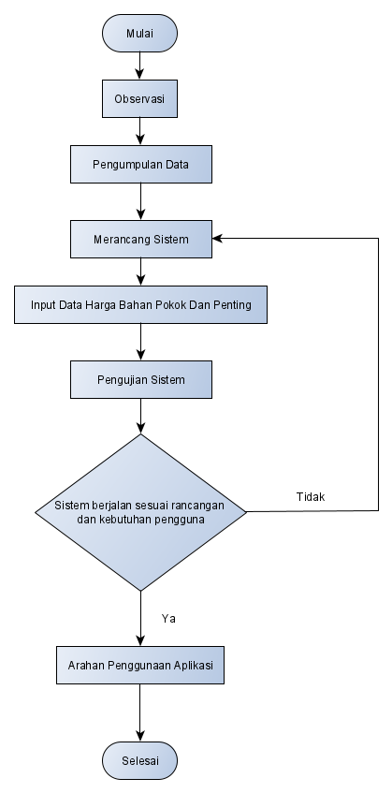

*Gambar 3.1. Tahapan Kerja Praktek*

**3.6 Rancangan Sistem**

Rancangan sitem merupakan gambaran awal dari cara kerja Sistem Informasi Harga Bahan Pokok Dan Penting Pasar Kota Palu yang digambarkan dalam bentuk *flowchart*, *activity diagran,* dan *use case diagram.*

**3.6.1 Interaksi Sistem**

Pada sistem ini ada 4 *Level* Pengguna yaitu:

1. Admin

Admin bisa melakukan aktivitas menambah data,melihat,meng*edit*,*delete* dan mencari data.

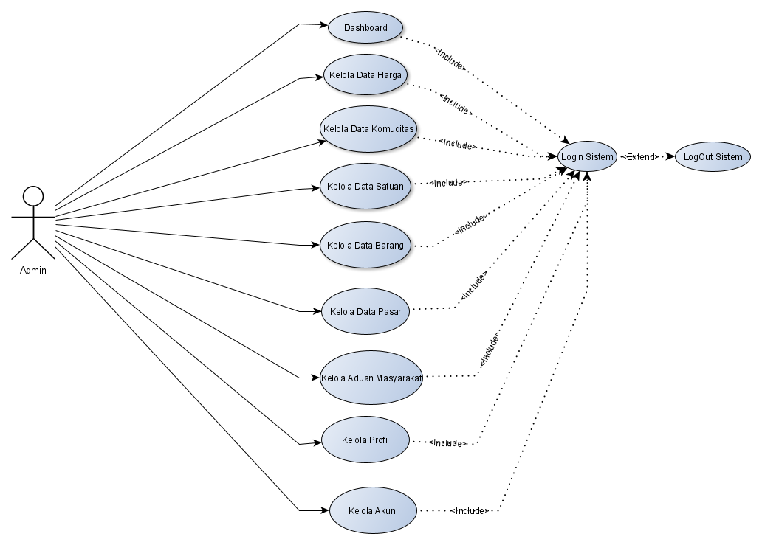

*Gambar 3.2. Use Case Diagram Admin*

1. Operator

Operator bisa melakukan aktivitas menambah data,melihat,meng*edit*,*delete* dan mencari data.

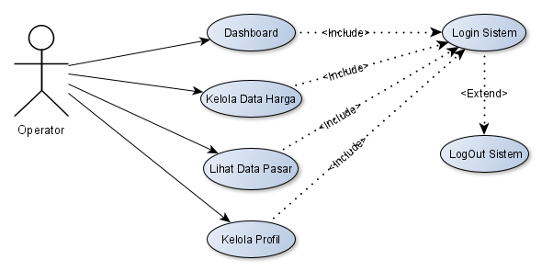

*Gambar 3.3. Use Case Diagram Operator*

1. Organisasi Perangkat Daerah (OPD)

OPD hanya bisa melihat,mencari dan *download* data.

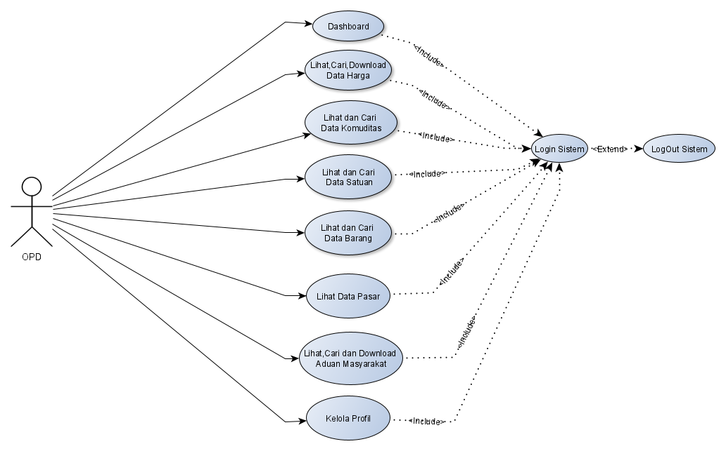

*Gambar 3.4. Use Case Diagram OPD*

1. Masyarakat (*User*)

Masyarakat hanya bisa lihat dan cari data harga bahan pokok.

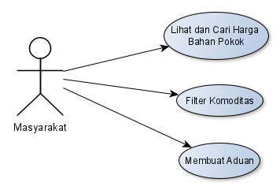

*Gambar 3.5. Use Case Diagram Masyarakat*

**3.6.2** **Abstraksi Algoritma Alur Kerja Sistem**

Pada abstraksi algoritma sistem ini dijelaskan mengenai tahapan/alur kerja dari fungsi tiap-tiap menu yang ada pada beberapa level user.

1. Admin
2. Algoritma alur kerja *register* Admin

Sebelum admin login,harus *registrasi* akun terlebih dahulu dengan mengisi *field* Nama,*Email*,*Password* dan *Repeat Password,*jika validasi field salah maka kembalikan ke form register*.*

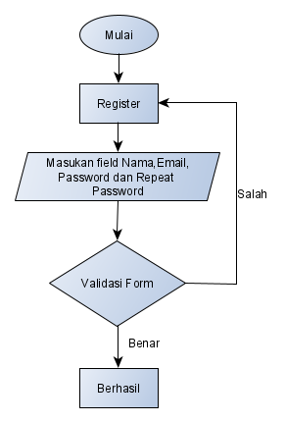

*Gambar 3.6. Flowchart Register Admin*

1. Algoritma alur kerja *login* Admin

User harus mengisi *email* dan *password* agar bisa masuk ke dalam dashboard.

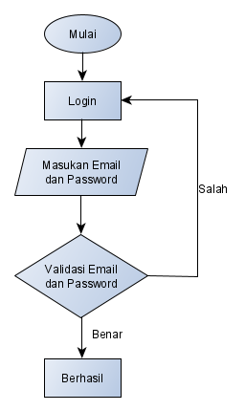

*Gambar 3.7. Flowchart Login Admin*

1. Algoritma alur kerja Lupa *Password* Admin

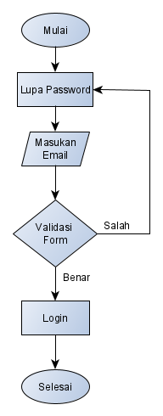

*Gambar 3.8. Flowchart Lupa Password Admin*

1. Algoritma alur kerja Dashboard Admin

Pada dashboard admin ada total jenis barang,total satuan,total komoditas,total akun,total pasar dan sebarang grafik data.

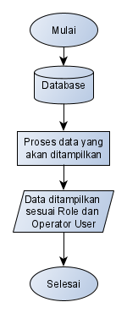

*Gambar 3.9. Flowchart Dashboard Admin*

1. Algoritma alur kerja Dashboard Tabel Harga Admin

Pada halaman ini admin bisa menambahkan data harga terbaru,yang mana isi *field* nya adalah Pasar,Komoditas,Barang,Satuan,Harga Sebelumnya,Harga Terkini dan Periode. Admin juga bisa filter data berdasarjan lokasi pasar,berdasarkan komoditas dan juga berdasarkan periode,kemudian untuk *edit* data *field* nya adalah Pasar,Komoditas,Barang,Satuan,Harga Sebelumnya,Harga Terkini dan Periode, dan Admin juga bisa download data berformat excel berdasarkan periode,pasar ataupun semua data yang ada,dan terakhir Admin bisa *delete* data berdasarkan id.

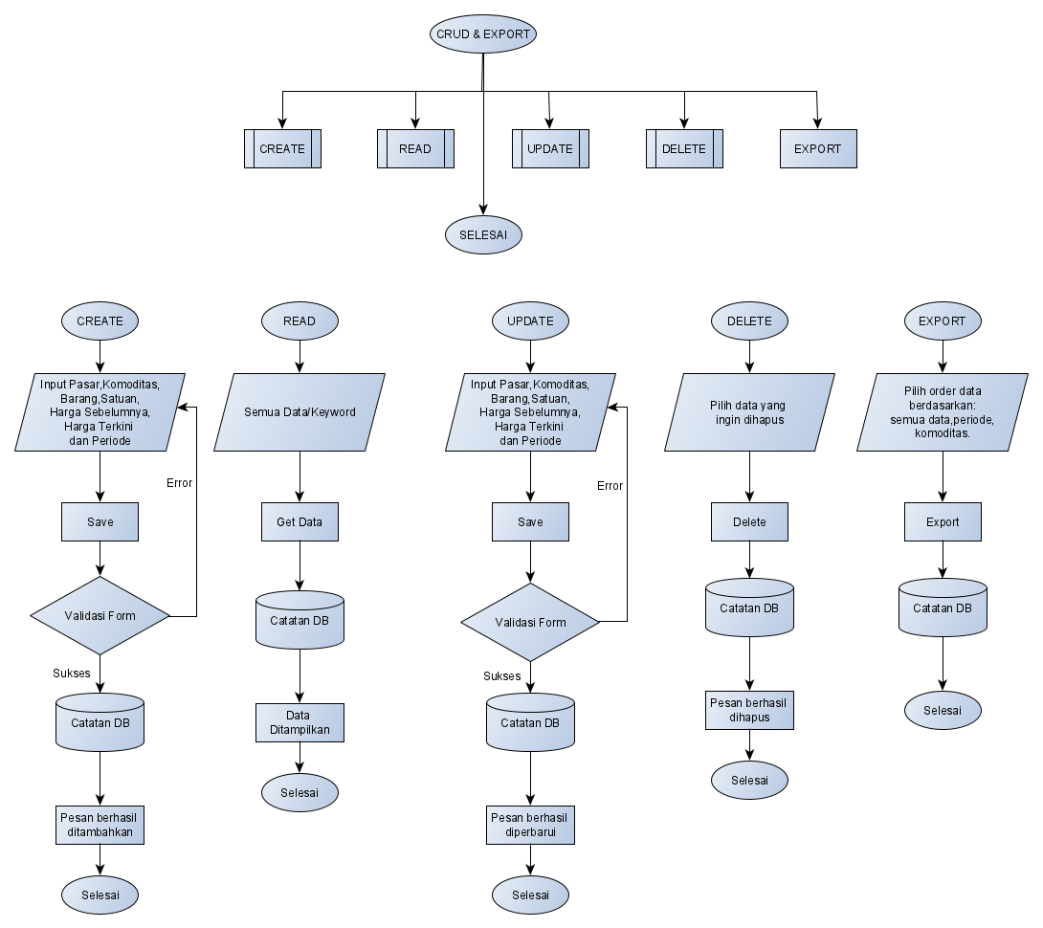

*Gambar 3.10. Flowchart Tabel Harga Admin*

1. Algoritma alur kerja Dashboard Komoditas Admin.

Komoditas pada sistem ini adalah sebagai entitas dari bahan pokok yang mana pada halaman ini Admin bisa menambahkan Data Komoditas dengan isi *field* yaitu Nama Komoditas dan Gambar Komoditas, kemudian ada fitur pencarian komoditas dan juga bisa *edit* Data Komoditas yang isi field nya yaitu Nama Komoditas dan Gambar Komoditas,dan terakhir *delete* data berdasarkan id komoditas.

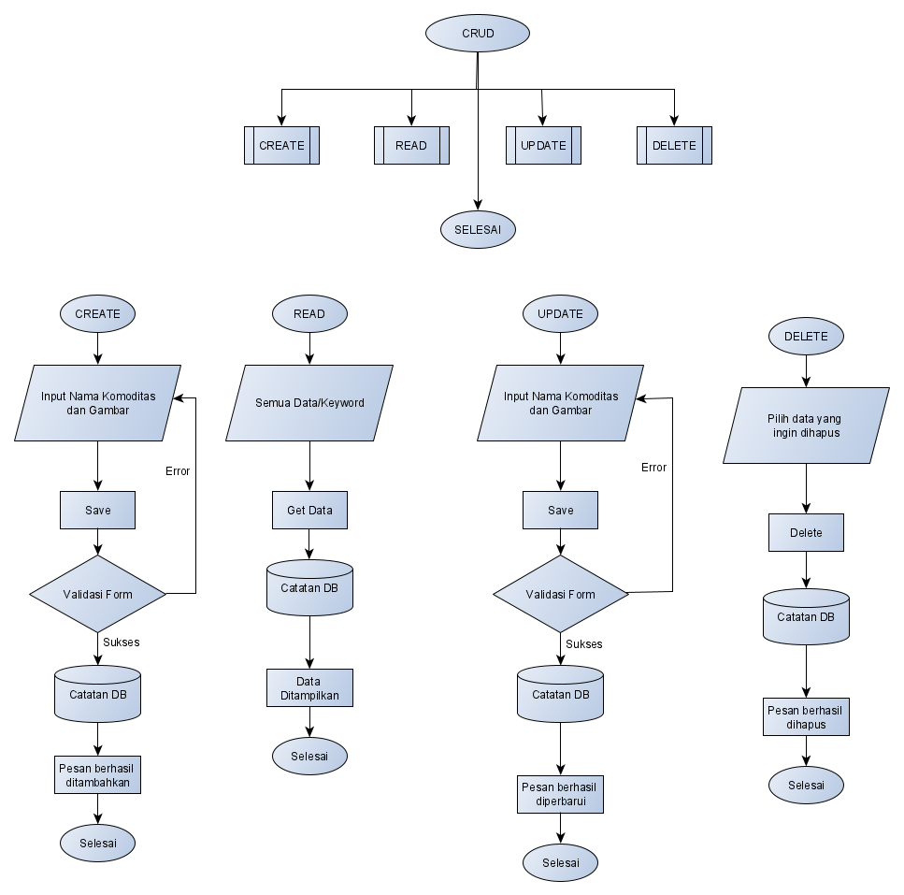

*Gambar 3.11. Flowchart Komoditas Admin*

1. Algoritma alur kerja Dashboard Satuan Admin

Satuan adalah pembanding yang digunakan dalam pengukuran suatu besaran.Pada Satuan ini kita bisa menambahkan satuan dengan *field* Satuan, dan juga fitur pencarian data serta *edit* data dengan *field* Satuan dan juga *delete* data.

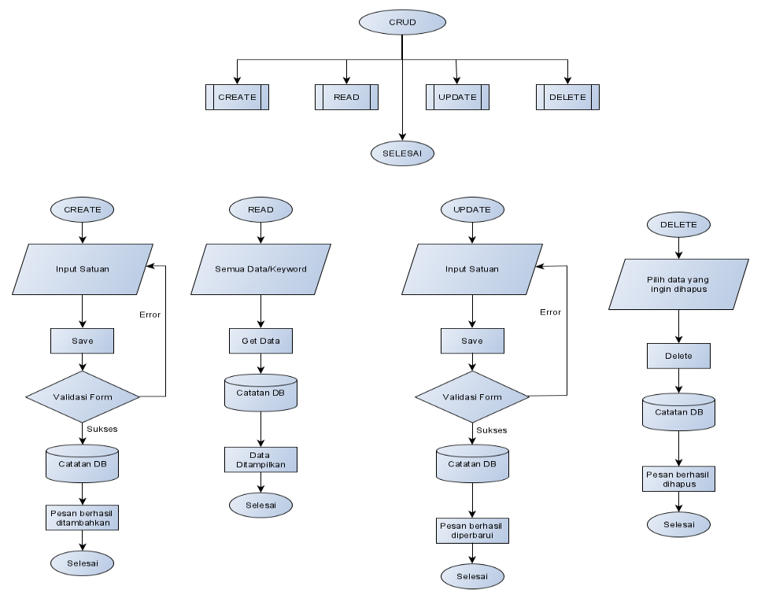

*Gambar 3.12. Flowchart Satuan Admin*

1. Algoritma alur kerja Dashboard Barang Admin

Pada halaman Barang ini Admin bisa menambahkan data Barang dengan field Nama Barang dan ada juga fitur pencarian dan *edit* Barang dengan field Nama Barang dan *delete* berdasarkan id.

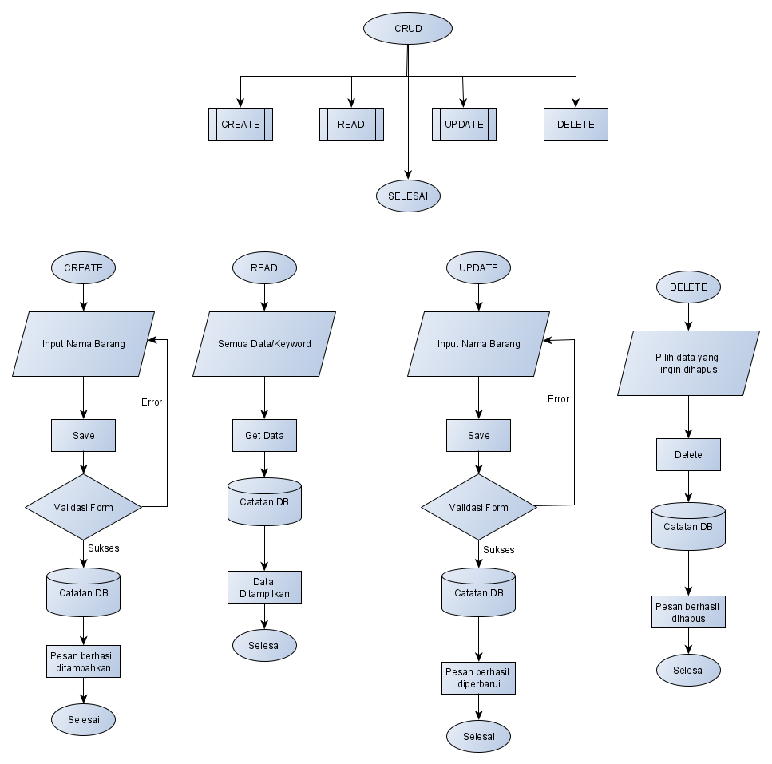

*Gambar 3.13. Flowchart Barang Admin*

1. Algoritma alur kerja Dashboard Data Pasar Admin

Pada halaman Data Pasar Admin bisa menambahkan data dengan *field* Nama Pasar, FotoPasar, TahunPembangunan, LuasLahan (M2), Sertifikat, Kecamatan, Kelurahan, Kelurahan, Jumlah Pedagang, Jumlah Kios Petak, Jumlah Los Petak, Jumlah Lapak Pelataran, Jumlah Ruko, Kondisi Baik, Kondisi Rusak, Terpakai, Kepala Pasar, Kebersihan, Keamanan, Retribusi. Serta ada fitur *edit* data juga yang mana *field* nya sama dengan tambah data dan fitur *delete* berdasarkan id.

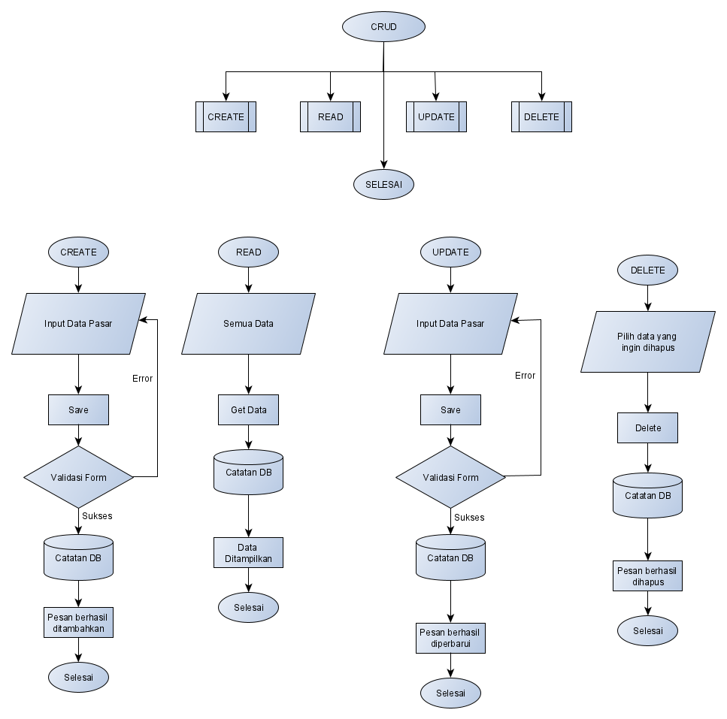

*Gambar 3.14. Flowchart Data Pasar Admin*

1. Algoritma alur kerja Dashboard Aduan Masyarakat Admin

Halaman ini Admin bisa melihat data aduan yang masuk dari masyarakat tentang pasar,kemudian admin bisa menghapus dan mencari aduan.

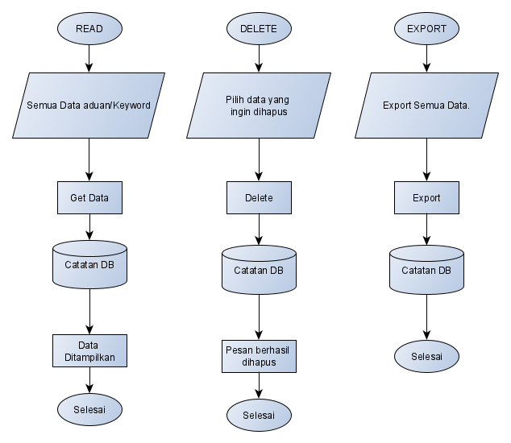

*Gambar 3.15. Flowchart Aduan Masyarakat Admin*

1. Algoritma alur kerja Dashboard Edit Profil

Pada *Edit* Profil kita bisa mengubah Nama,Email dan juga bisa *reset Password*

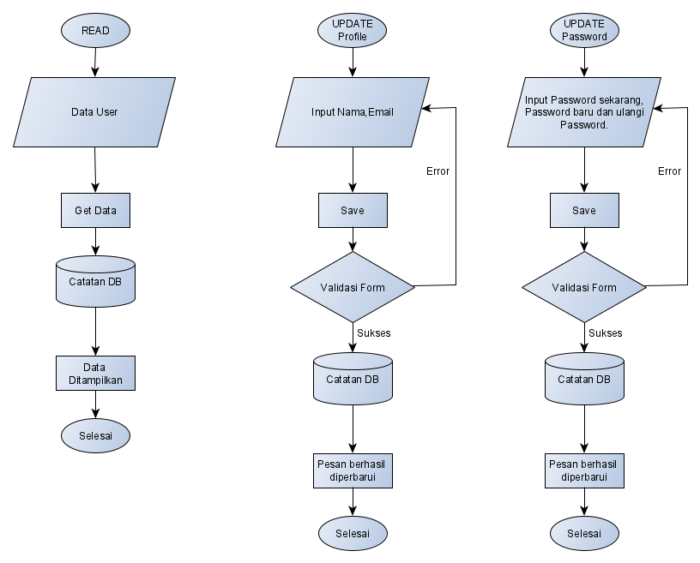

*Gambar 3.16. Flowchart Edit Profil Admin*

1. Algoritma alur kerja Dashboard Kelola Akun

Halaman Kelola Akun Admin bisa membuatkan Akun,kemudian pencarian akun dan bisa *delete* Akun.

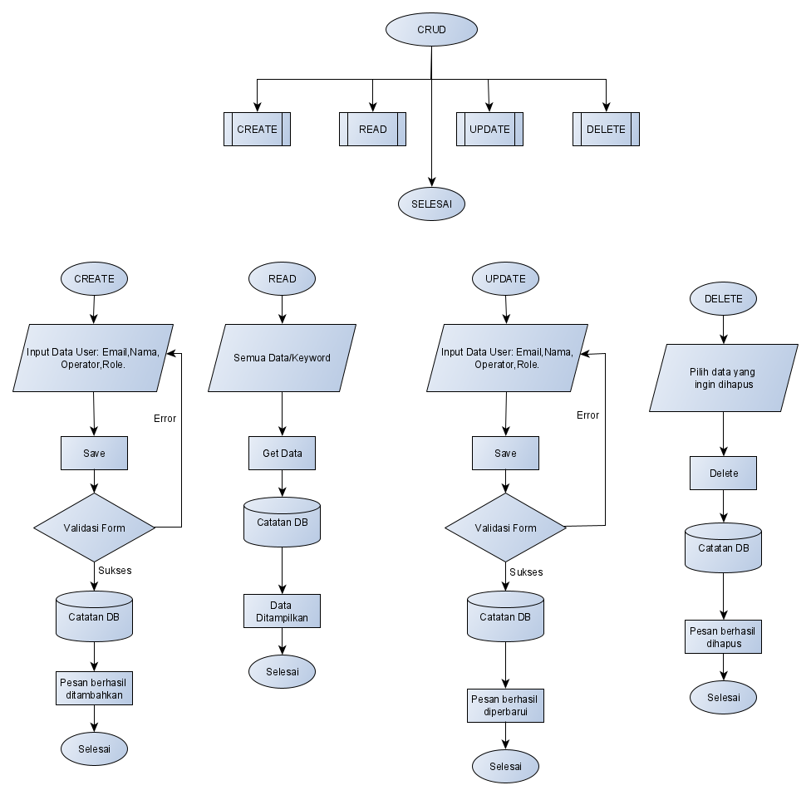

*Gambar 3.17. Flowchart Kelola Akun Admin*

1. Algoritma alur kerja Dashboard *Setting App*

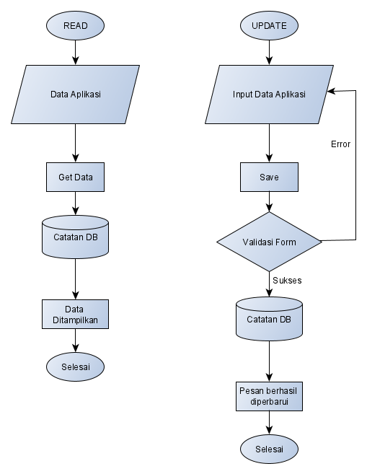

*Gambar 3.18. Flowchart Setting App Admin*

1. Operator
2. Algoritma alur kerja *register* *Operator*

Pada register *Operator*,Admin membuatkan akun *Operator*.

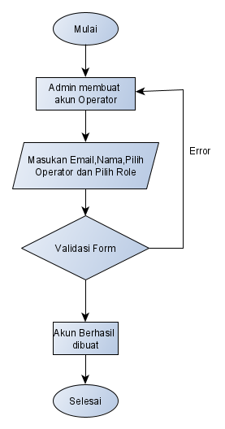

*Gambar 3.19. Flowchart Register Operator*

1. Algoritma alur kerja Login *Operator*

Operator Login ke sistem menggunakan email yang telah didaftarkan Admin dan akan diarahkan ke *dashboard* *Operator.*

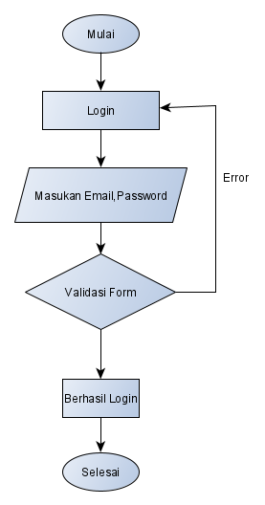

*Gambar 3.20. Flowchart Login Operator*

1. Algoritma alur kerja Lupa Password Operator



*Gambar 3.21. Flowchart Lupa Password Operator*

1. Algoritma alur kerja Dashboard Operator

Pada Dashboard Operator,ada total harga barang yang telah di input,kemudian total satuan,komoditas dan grafik sebaran data.

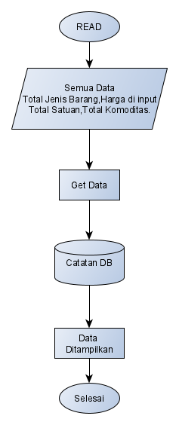

*Gambar 3.22. Flowchart Dashboard Operator*

1. Algoritma alur kerja Dashboard Tabel Harga Operator

Pada Dashboard Tabel Harga, data yang bisa dilihat hanyalah Harga barang yang telah di input Operator.Operator melakukan Input Data Harga terbaru,kemudian fitur filter data berdasarkan periode dan komoditas,Operator bisa edit harga barang yang telah di input dan juga operator bisa delete data berdasarkan id harga barang.

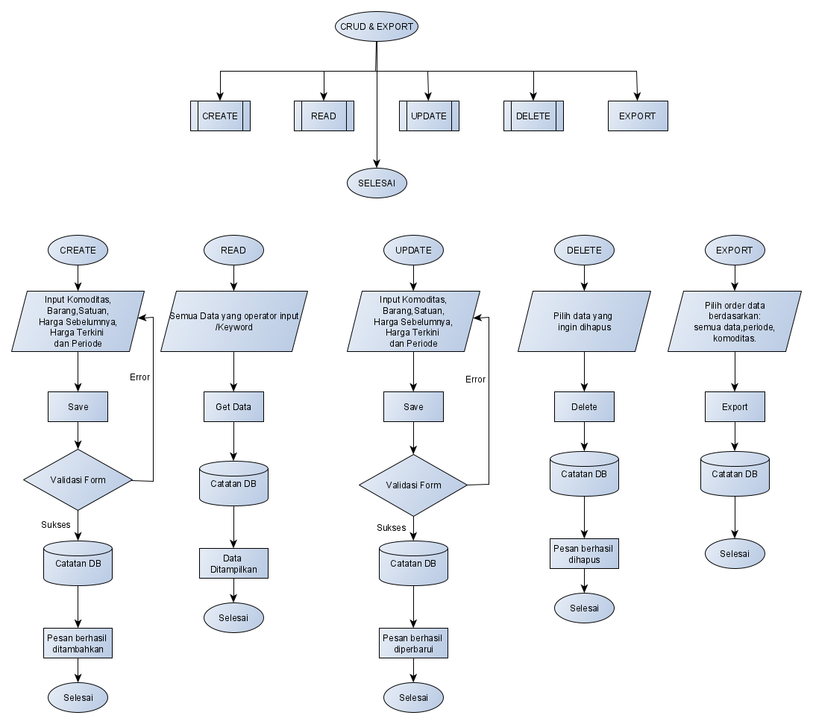

*Gambar 3.23. Flowchart Tabel Harga Operator*

1. Algoritma alur kerja Dashboard Data Pasar Operator

Pada Data Pasar,menampilkan semua data pasar yang masuk ke pasar operator dan operator hanya bisa melihat data yang ada.

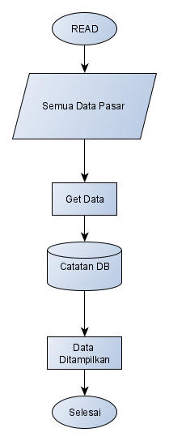

*Gambar 3.24. Flowchart Data Pasar Operator*

1. Algoritma alur kerja Dashboard Aduan Masyarakat operator

Aduan yang bisa dilihat oleh operator adalah jika lokasi pasar yang dipilih masyarakat saat mengisi aduan adalah sama dengan operator pasar terkait.

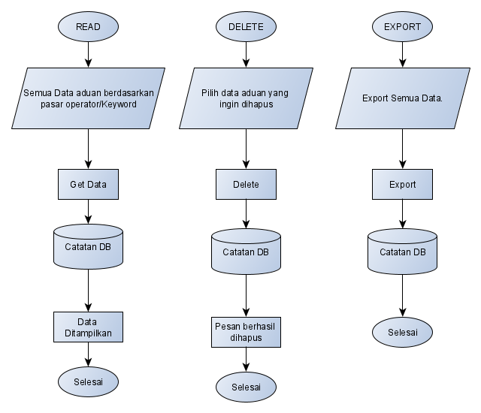

*Gambar 3.25. Flowchart Aduan Masyarakat Operator*

1. Algoritma alur kerja Dashboard Edit Profil Operator

Pada *Edit* Profil *Operator* bisa mengubah informasi profil seperti nama dan *email* serta bisa juga ubah *password* bawaan saat registrasi.



*Gambar 3.26. Flowchart Edit Profil Operator*

1. Organisasi Perangkat Daerah (OPD)
2. Algoritma alur kerja *register* OPD

Akun OPD dibuatkan oleh Admin.

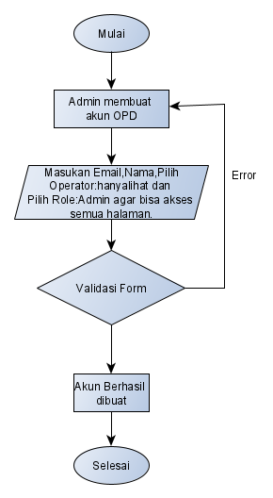

*Gambar 3.27. Flowchart Register OPD*

1. Algoritma alur kerja *login* OPD

User harus mengisi *email* dan *password* agar bisa masuk ke dalam dashboard.



*Gambar 3.28. Flowchart Login OPD*

1. Algoritma alur kerja Lupa *Password* OPD



*Gambar 3.29. Flowchart Lupa Password OPD*

1. Algoritma alur kerja Dashboard OPD

Pada dashboard OPD ada total jenis barang,total satuan,total komoditas,total akun,total pasar dan sebaran grafik data.

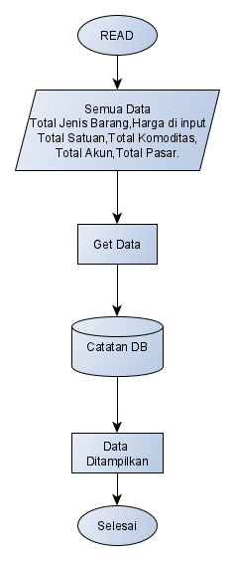

*Gambar 3.30. Flowchart Dashboard OPD*

1. Algoritma alur kerja Dashboard Tabel Harga OPD

Pada halaman ini OPD bisa melihat data harga terbaru, OPD juga bisa filter data berdasarjan lokasi pasar,berdasarkan komoditas dan juga berdasarkan periode.OPD juga bisa download data berformat excel berdasarkan periode, lokasi pasar ataupun semua data yang ada.

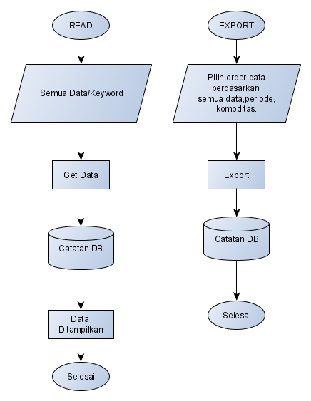

*Gambar 3.31. Flowchart Tabel Harga OPD*

1. Algoritma alur kerja Dashboard Komoditas OPD

Komoditas pada sistem ini adalah sebagai entitas dari bahan pokok yang mana pada halaman ini OPD bisa melihat semua komoditas dan mencari komoditas.

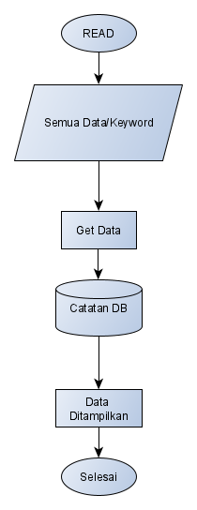

*Gambar 3.32. Flowchart Komoditas OPD*

1. Algoritma alur kerja Dashboard Satuan OPD

Satuan adalah pembanding yang digunakan dalam pengukuran suatu besaran.Pada Satuan ini OPD bisa melihat data Satuan dan mencari datanya.

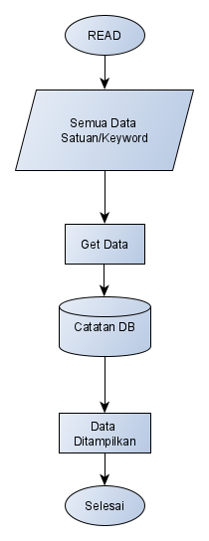

*Gambar 3.33. Flowchart Satuan OPD*

1. Algoritma alur kerja Dashboard Barang OPD

Pada halaman Barang ini OPD bisa melihat data dan mencari data Barang.

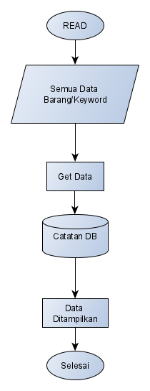

*Gambar 3.34. Flowchart Barang OPD*

1. Algoritma alur kerja Dashboard Data Pasar OPD

Pada halaman Data Pasar OPD bisa melihat semua data pasar.



*Gambar 3.35. Flowchart Data Pasar OPD*

1. Algoritma alur kerja Dashboard Aduan Masyarakat

Halaman ini OPD bisa melihat data aduan yang masuk dari masyarakat pada semua pasar,kemudian opd bisa mendownload semua aduan masyarakat.

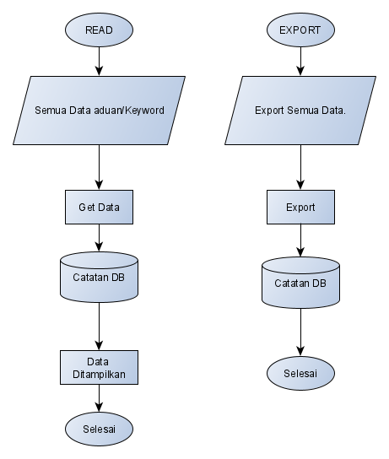

*Gambar 3.36. Flowchart Aduan Masyarakat OPD*

1. Algoritma alur kerja Dashboard Edit Profil OPD

Pada *Edit* Profil OPD bisa mengubah Nama,Email dan juga bisa ubah *password.*



*Gambar 3.37. Flowchart Edit Profil OPD*

1. Masyarakat
2. Akses Website SIBAPOKTING Dinas Perdagangan dan Perindustrian.

Pada saat masyarakat mengakses website maka masyarakat bisa melihat data harga bahan pokok terbaru kemudian bisa melakukan pencarian berdasarkan jenis barang dan pasar.

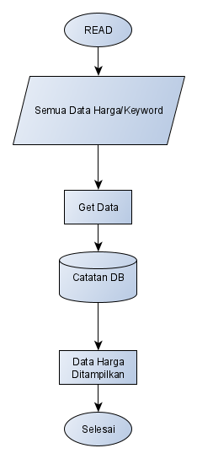

*Gambar 3.38. Flowchart Akses Web Masyarakat*

1. Akses Komoditas

Pada halaman Komoditas Masyarakat bisa melihat semua komoditas yang ada.

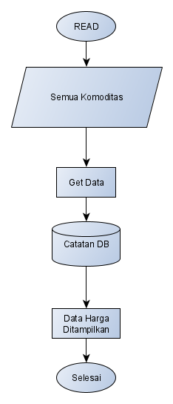

*Gambar 3.39. Flowchart Akses Komoditas Masyarakat*

1. Akses Detail Komoditas

Pada saat Masyarakat mengklik komoditas,maka akan muncul daftar jenis barang yang terkait dengan komoditas tersebut,dan juga masyarakat bisa mencari lokasi pasar pada komoditas yang dibuka.

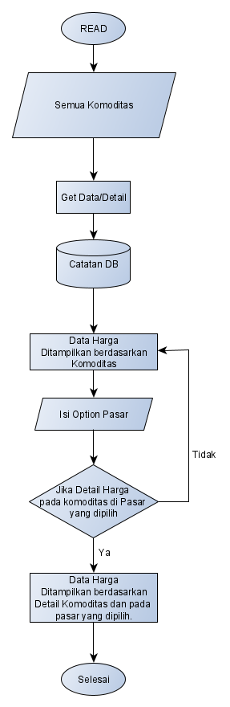

*Gambar 3.40. Flowchart Detail Komoditas Masyarakat*

1. Akses Form Aduan

Pada form pengaduan Masyarakat menginput data aduan.

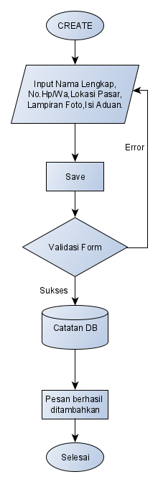

*Gambar 3.41. Flowchart Form Aduan Masyarakat*

**3.6.3** **Activity Diagram**

*Activity diagram* adalah diagram yang menggambarkan aktivitas yang terjadi pada aktor dan sistem.Dari pertama sampai dengan akhir diagram ini menunjukan langkah-langkah dari setiap proses kerja sistem yang dibuat.

1. Admin

Pada Gambar dibawah ini menjelaskan tentang apa saja kegiatan yang dilakukan atau yang bisa di akses oleh admin saat mengakses sistem.

1. Register,Login,Dashboard,Input Harga dan *Export* Data.

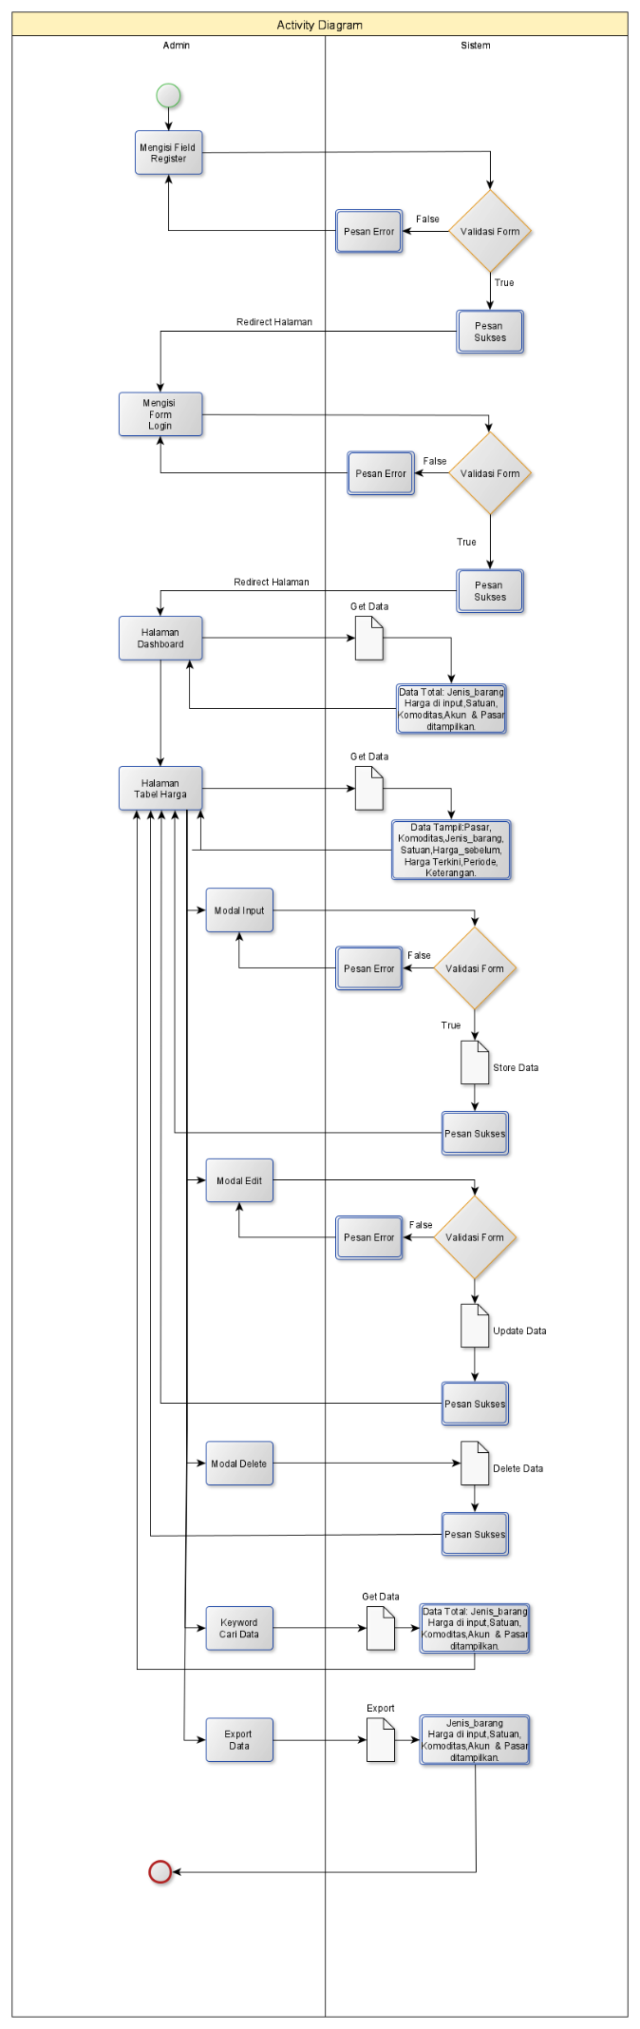

*Gambar 3.42. Activity Register,Login,Dashboard,Input Harga dan Export Data*

1. Lupa *Password*

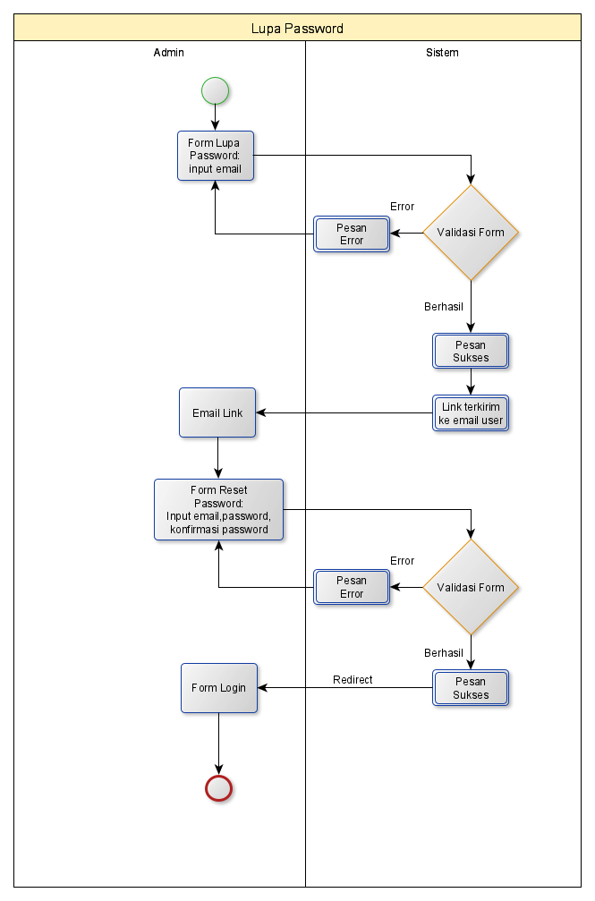

*Gambar 3.43. Activity Lupa Password Admin*

1. Komoditas

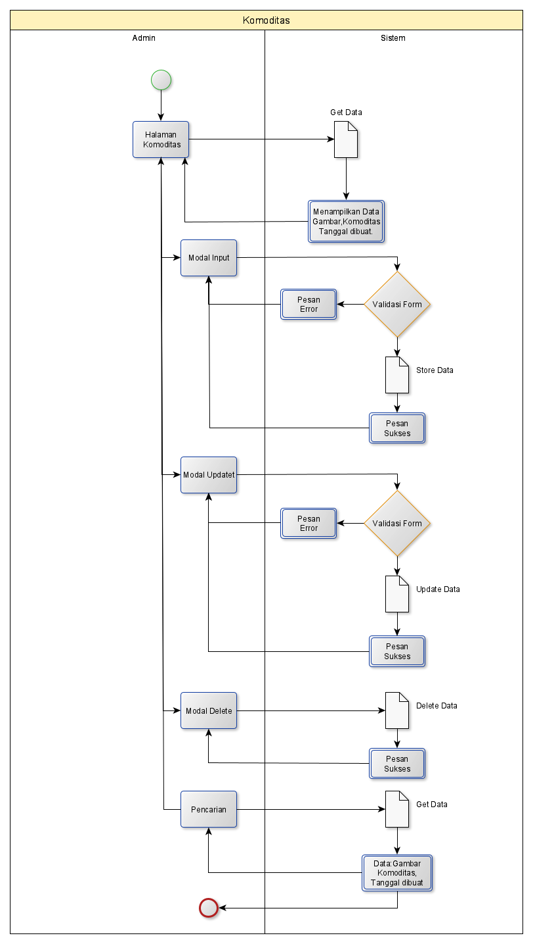

*Gambar 3.44. Activity Komoditas Admin*

1. Satuan

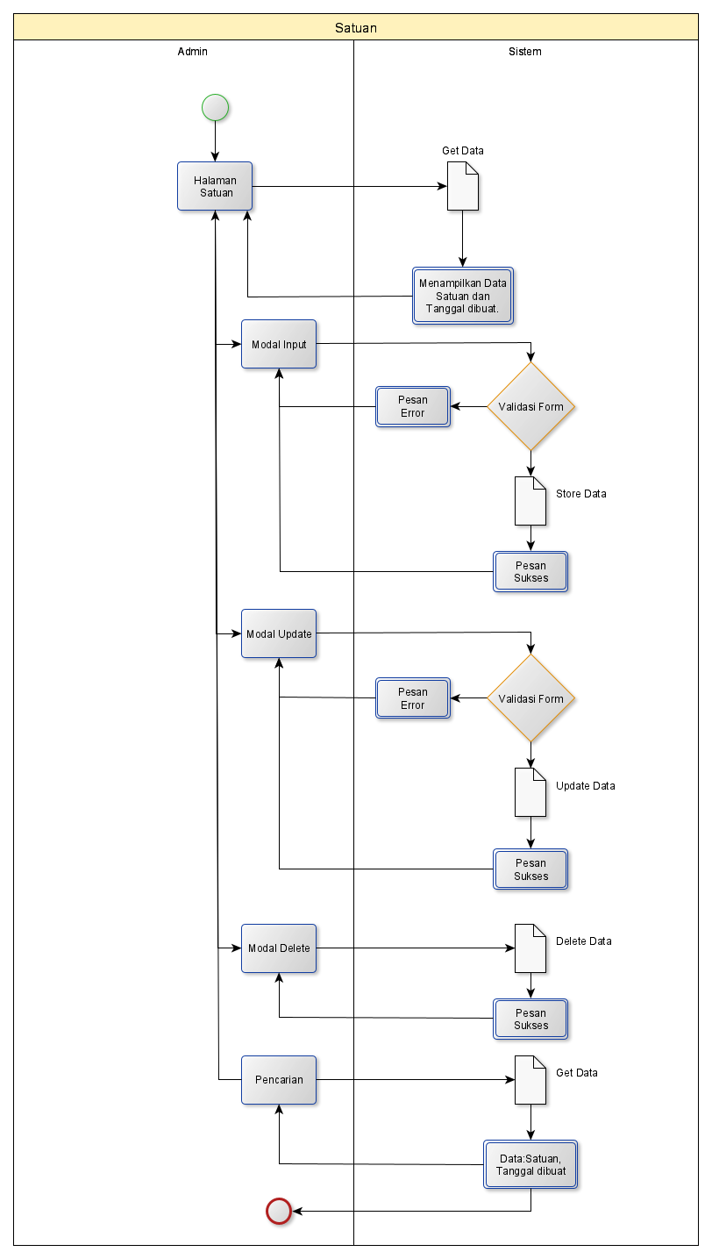

*Gambar 3.45. Activity Satuan Admin*

1. Barang

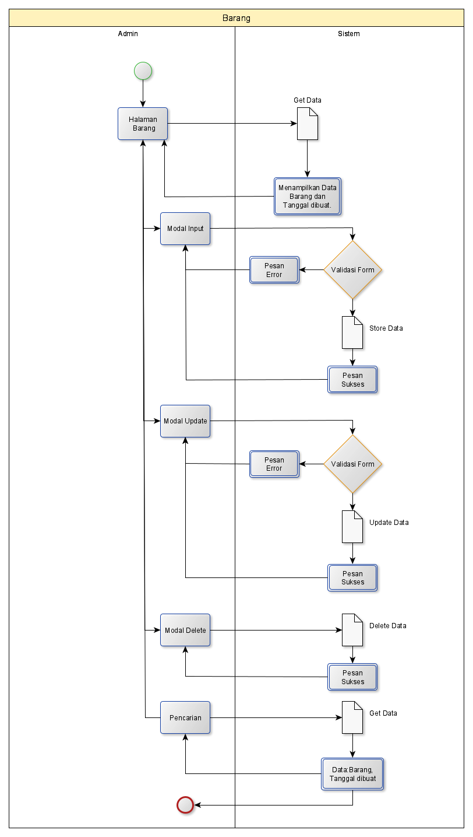

*Gambar 3.46. Activity Barang Admin*

1. Data Pasar

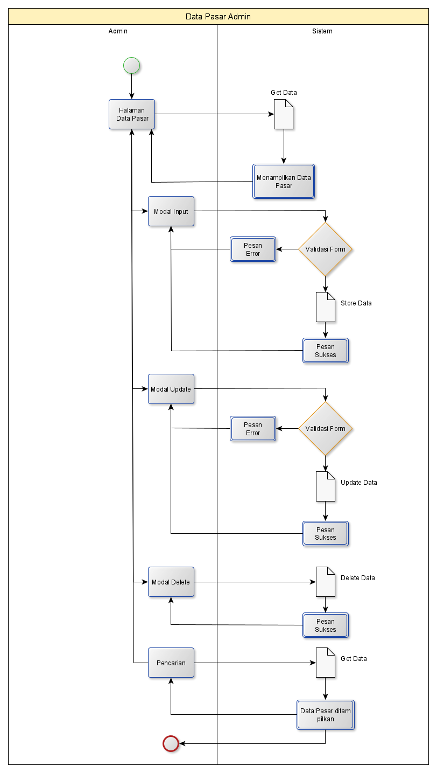

*Gambar 3.47. Activity Data Pasar Admin*

1. Aduan Masyarakat

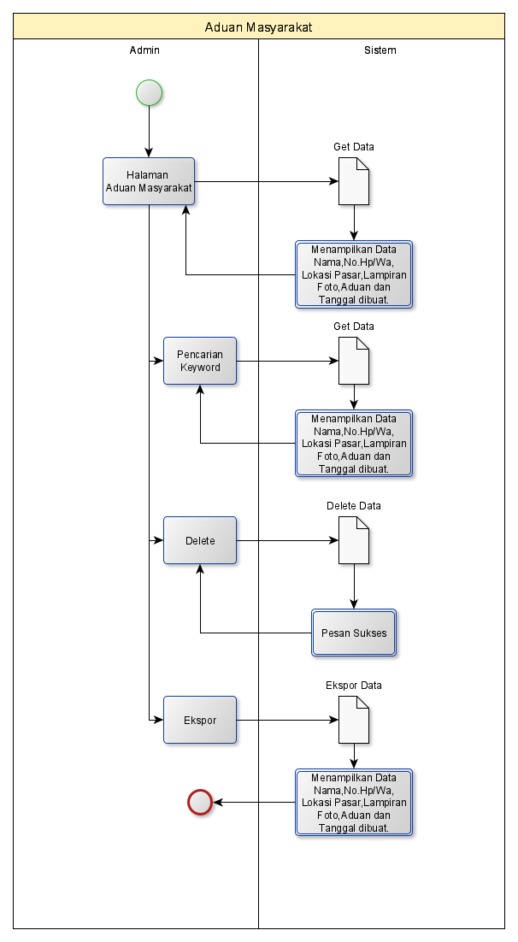

*Gambar 3.48. Activity Aduan Masyarakat Admin*

1. Edit Profil

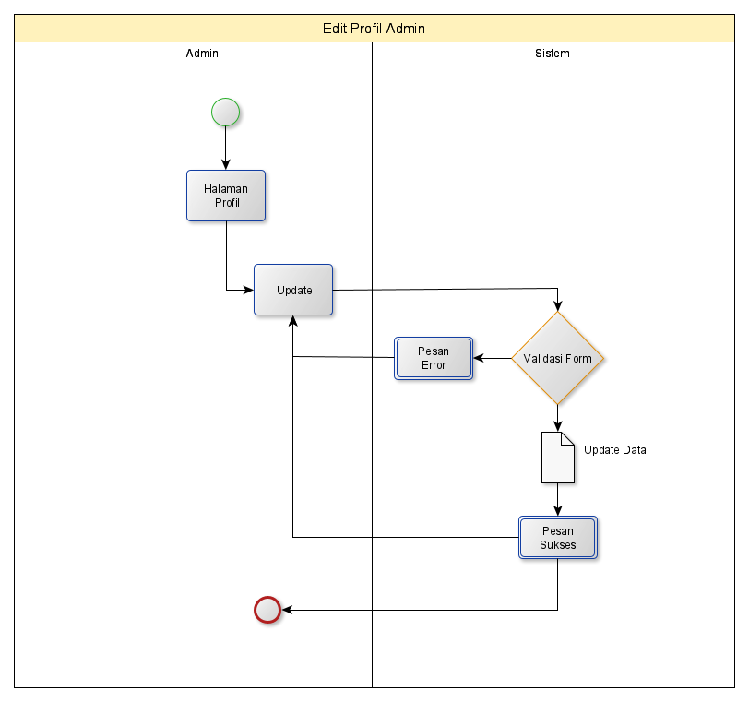

*Gambar 3.49. Activity Edit Profil Admin*

1. Kelola Akun

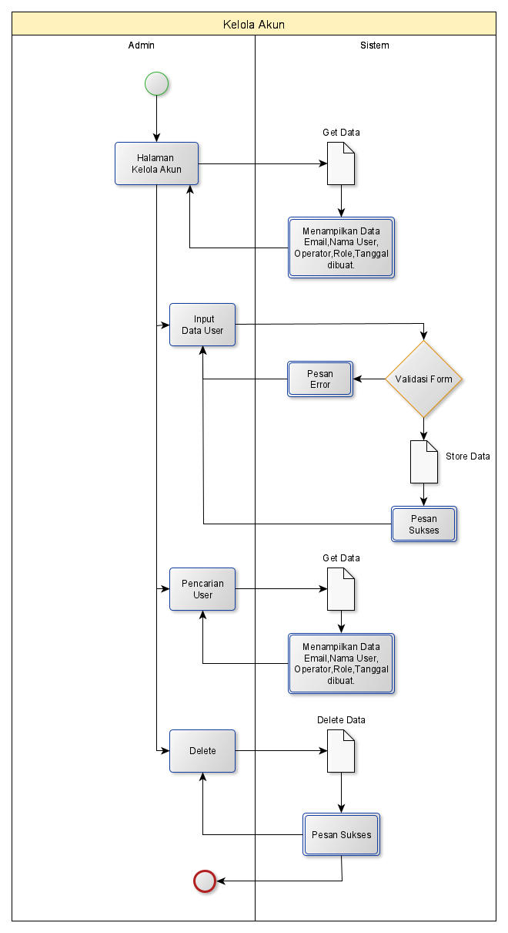

*Gambar 3.50. Activity Kelola Akun Admin*

1. Setting App

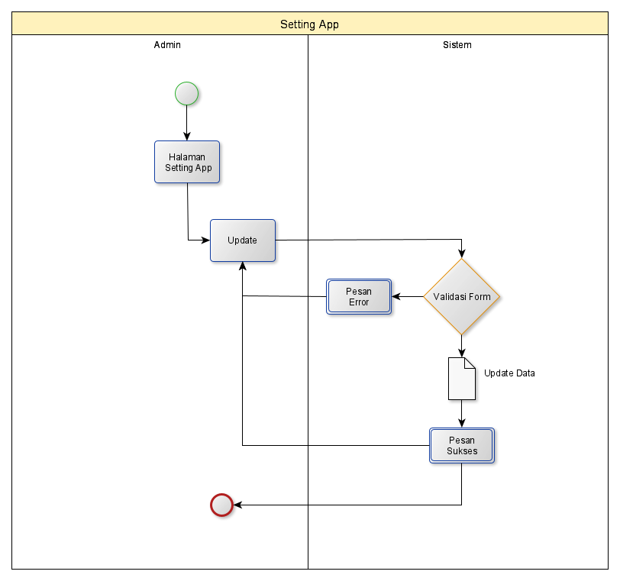

*Gambar 3.51. Activity Setting App Admin*

1. Operator
2. Register,Login,Dashboard,Input Harga dan Export Data.

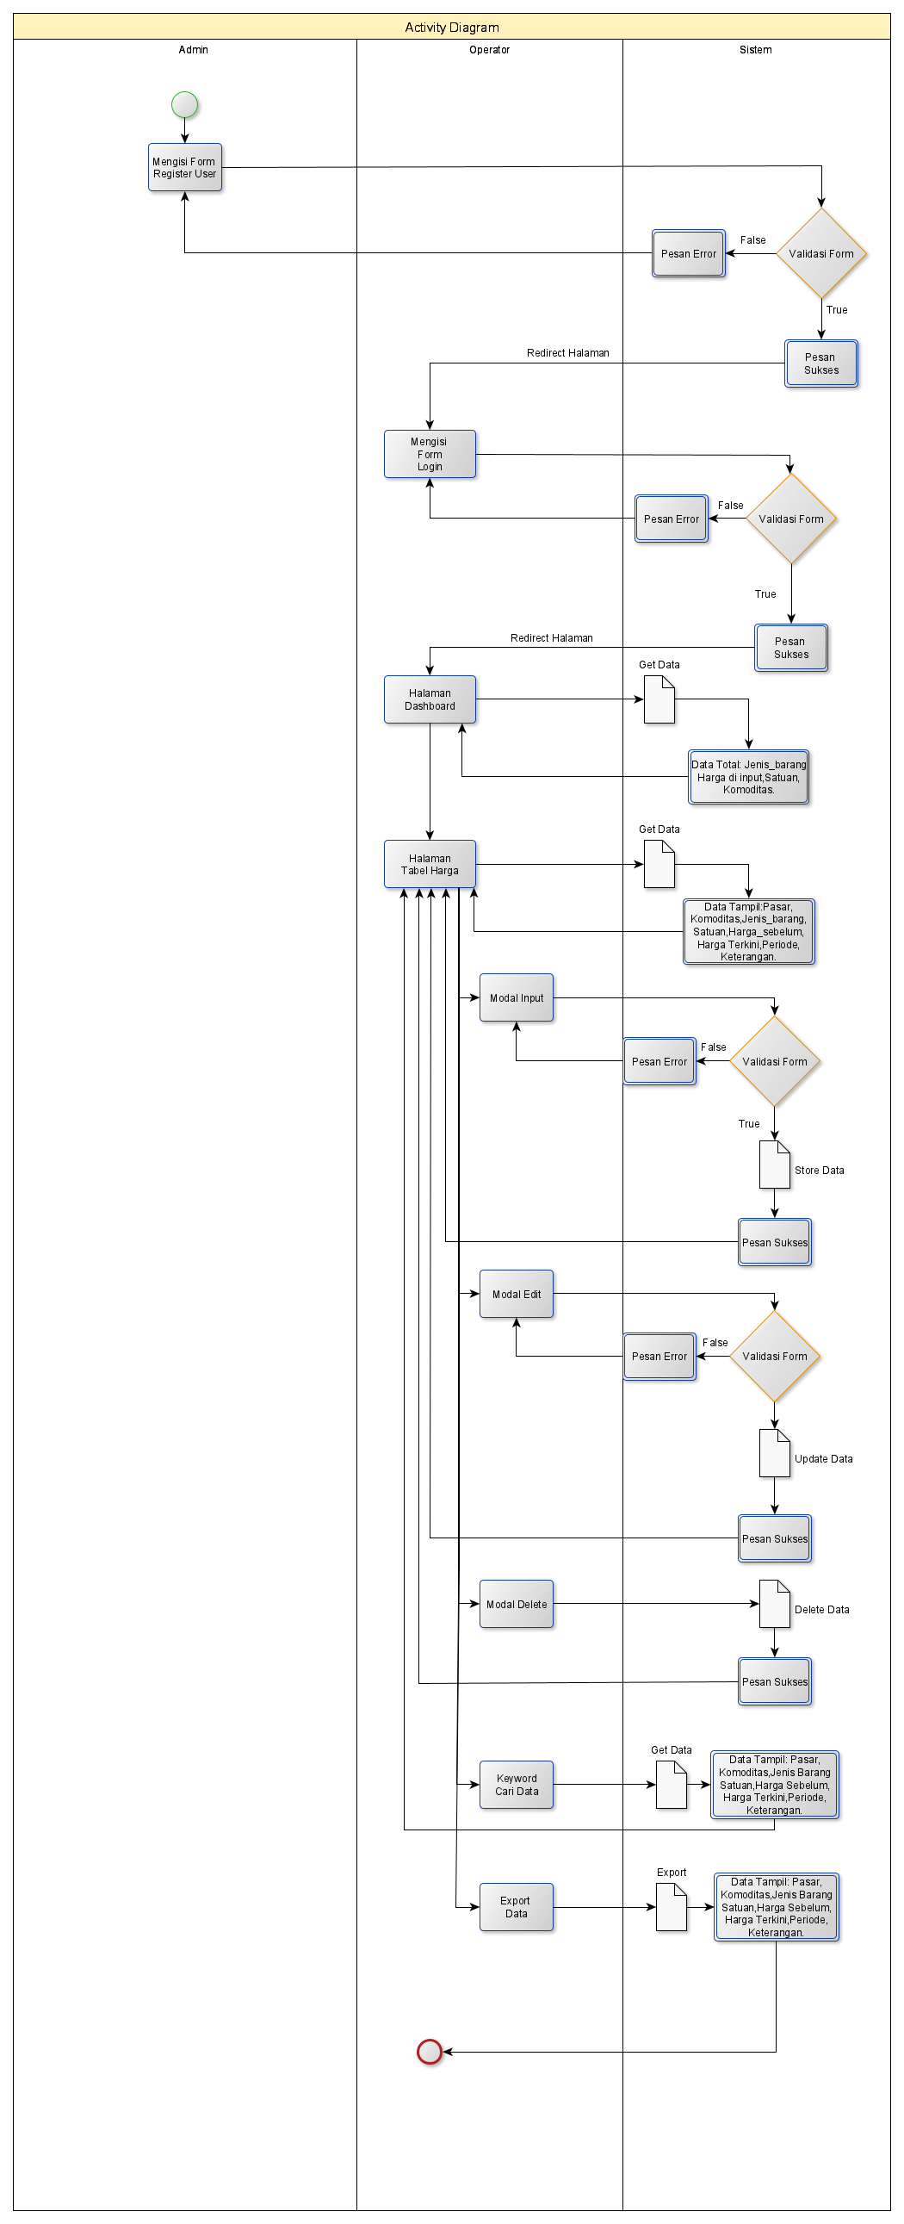

*Gambar 3.52. Activity Register,Login,Dashboard,Input Harga dan Export Data Operator*

1. Lupa *Password*

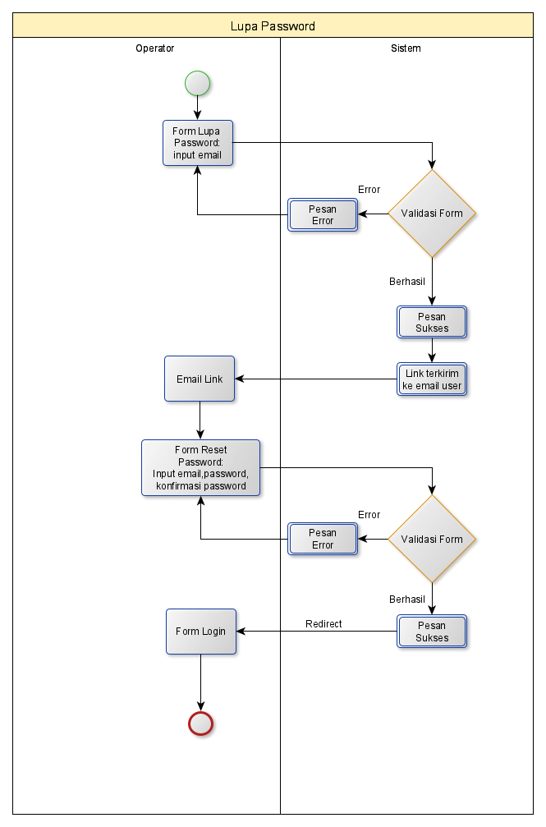

*Gambar 3.53. Activity Lupa Password Operator*

1. Data Pasar

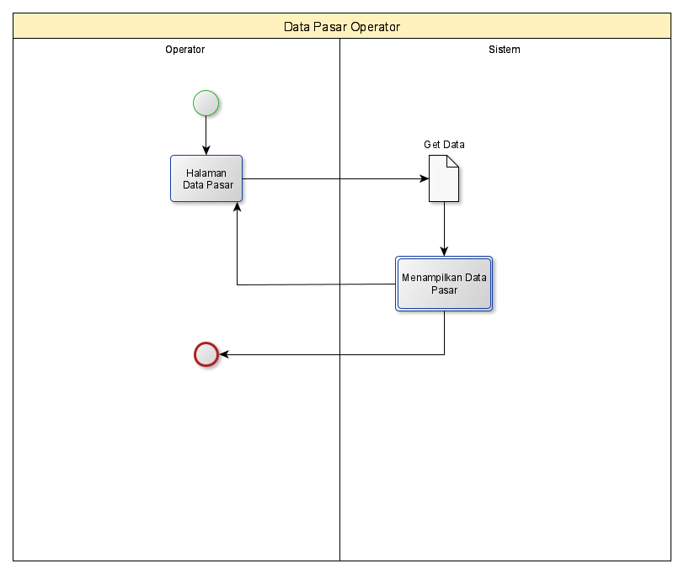

*Gambar 3.54. Activity Data Pasar Operator*

1. Aduan Masyarakat

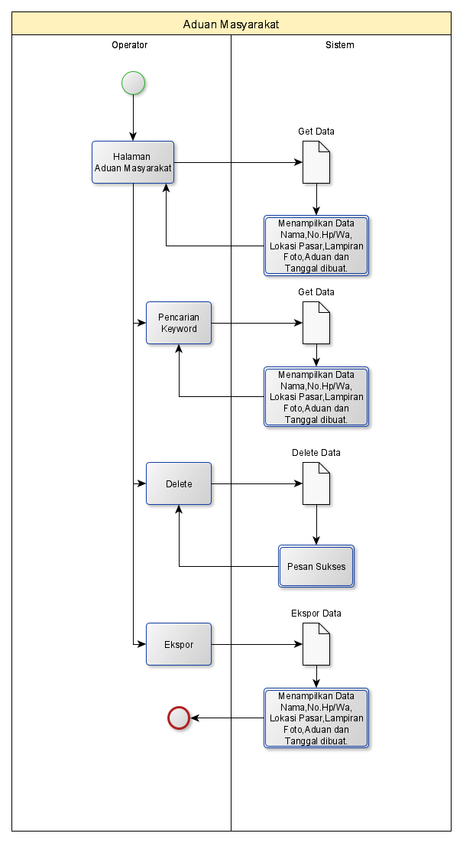

*Gambar 3.55. Activity Aduan Masyarakat Operator*

1. Edit Profil

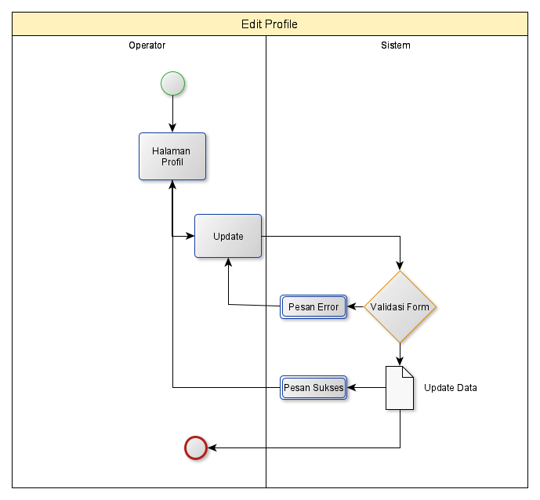

*Gambar 3.56. Activity Edit Profil Operator*

1. OPD
2. Register,Login,Dashboard,Tabel Harga dan Export Data.

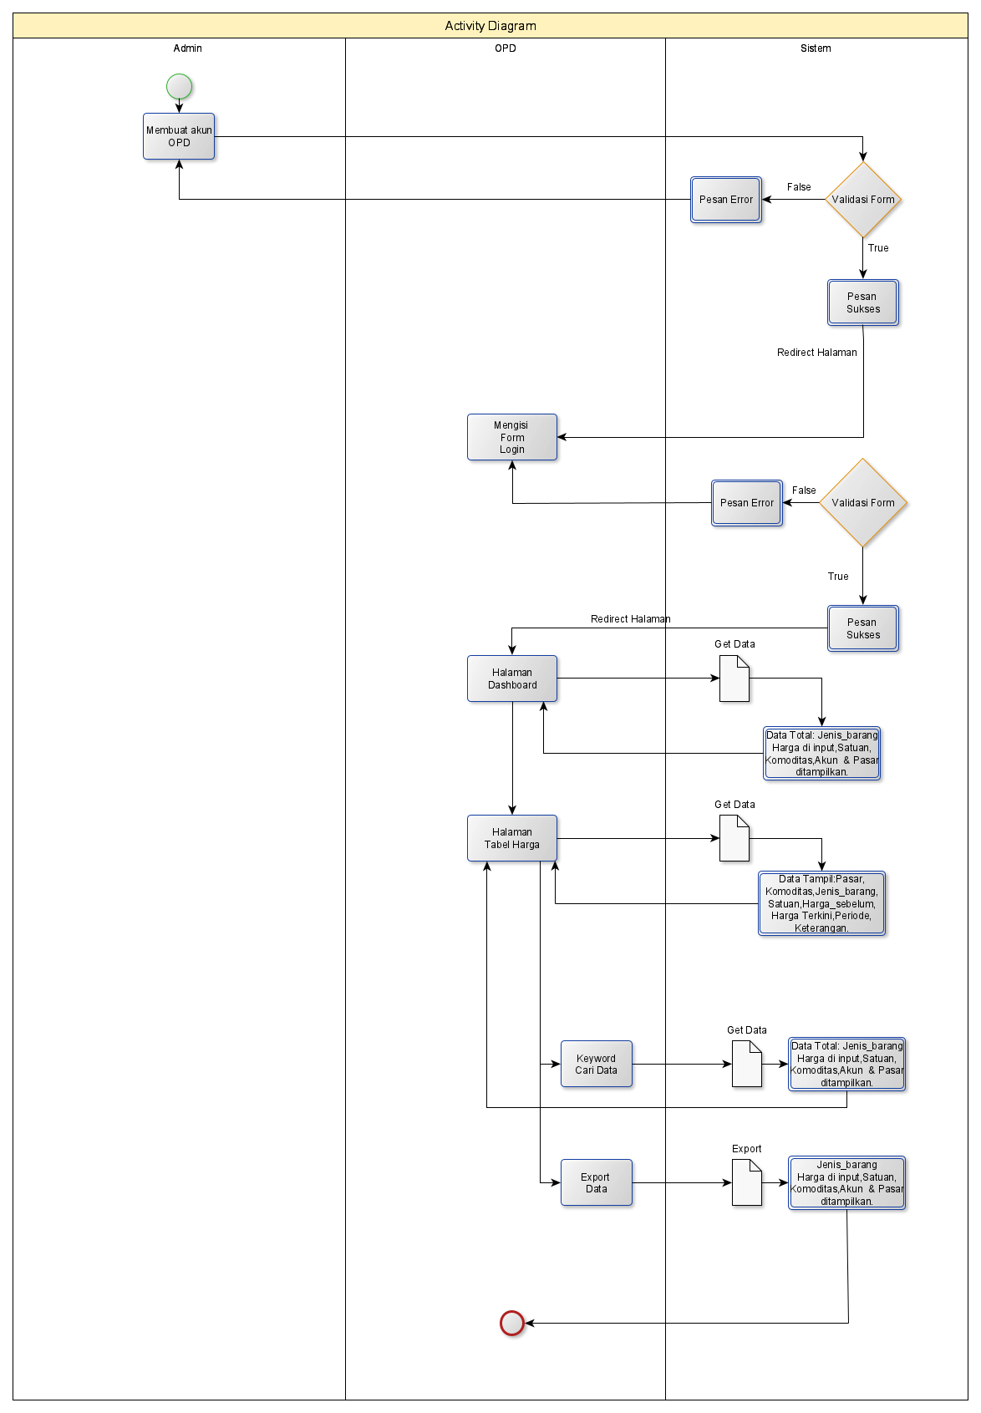

*Gambar 3.57. Activity Register,Login,Tabel Harga dan Export Data OPD*

1. Lupa *Password*

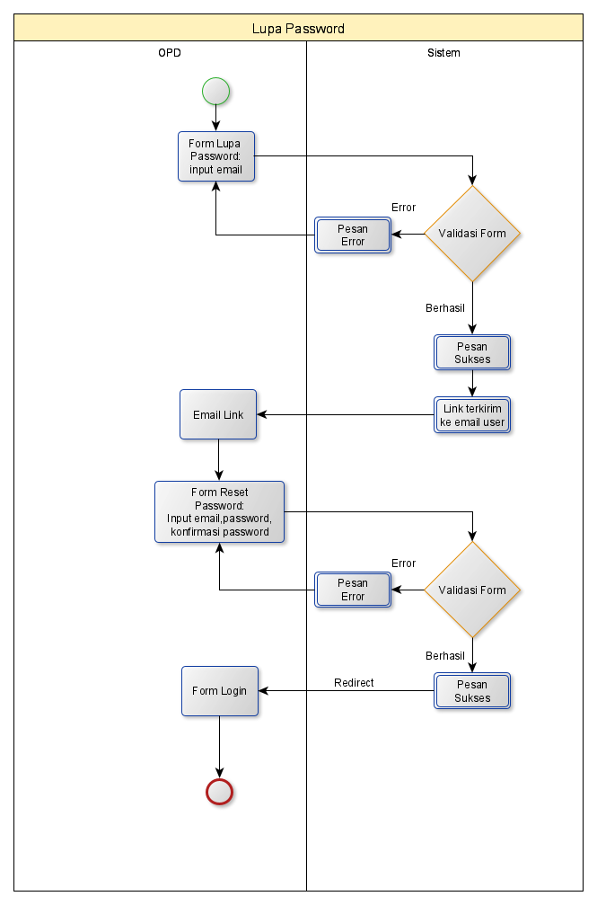

*Gambar 3.58. Activity Lupa Password OPD*

1. Komoditas

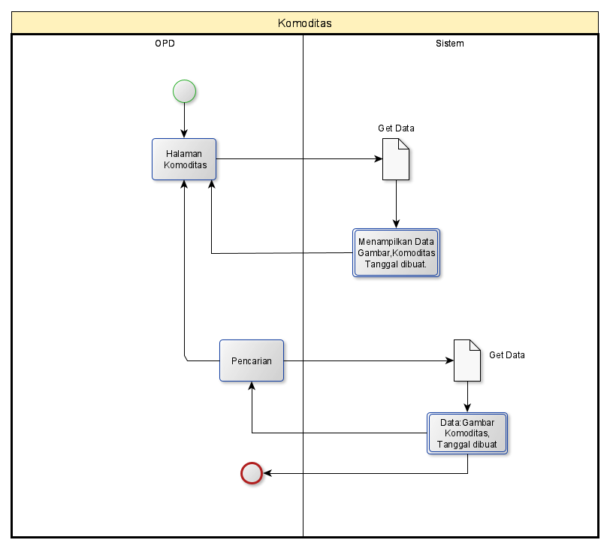

*Gambar 3.59. Activity Komoditas OPD*

1. Satuan

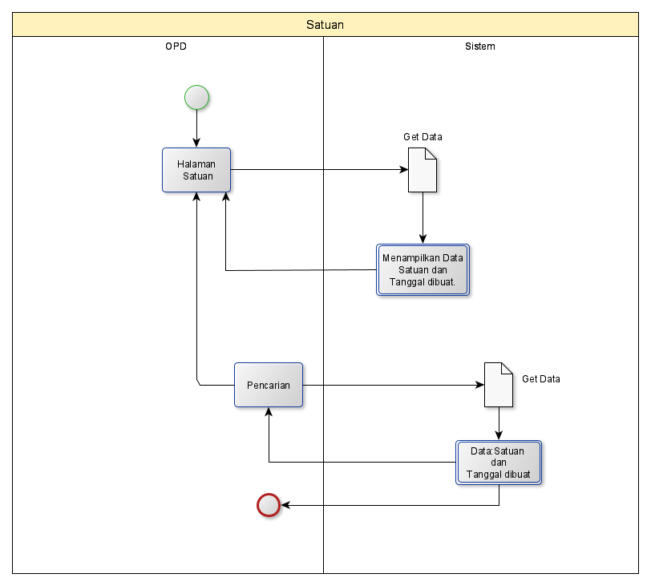

*Gambar 3.60. Activity Satuan OPD*

1. Barang

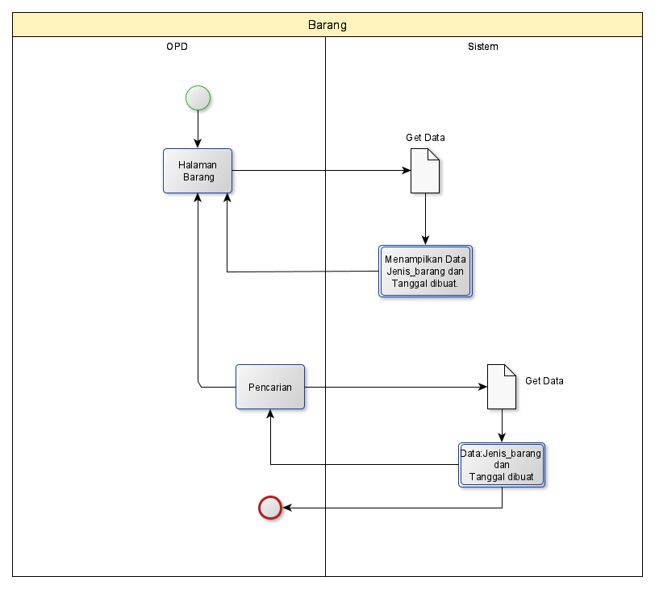

*Gambar 3.61. Activity Barang OPD*

1. Data Pasar

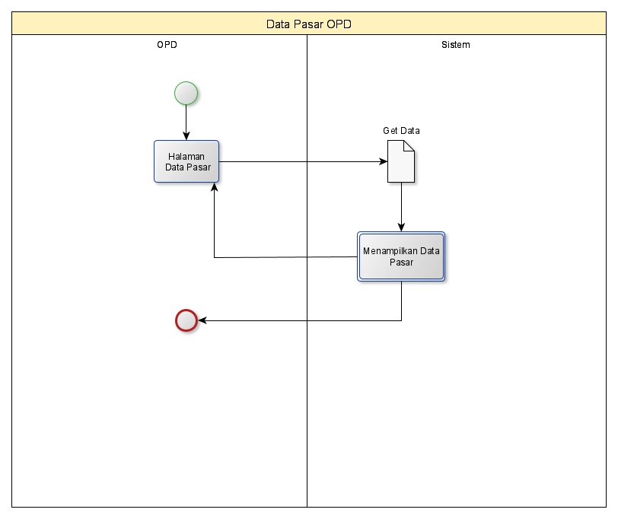

*Gambar 3.62. Activity Data Pasar OPD*

1. Aduan Masyarakat

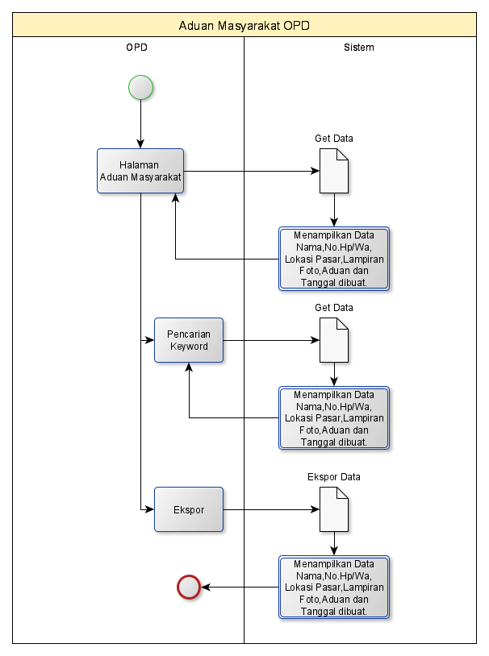

*Gambar 3.63. Activity Aduan Masyarakat OPD*

1. Edit Profil

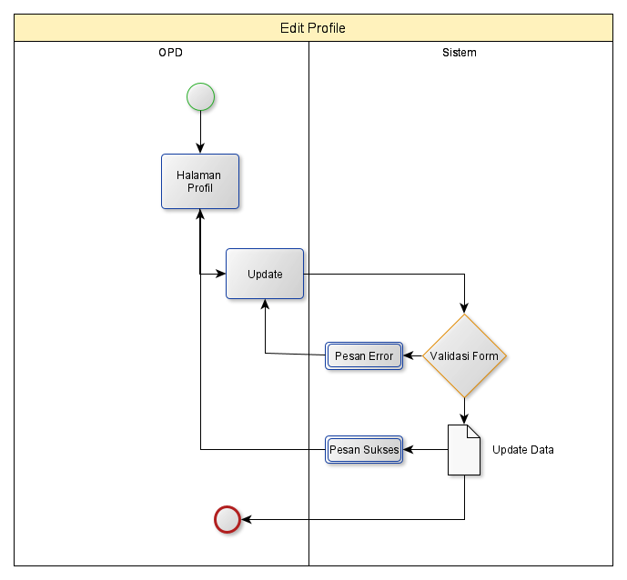

*Gambar 3.64. Activity Edit Profil OPD*

1. Masyarakat
2. Akses Website bapokting/index

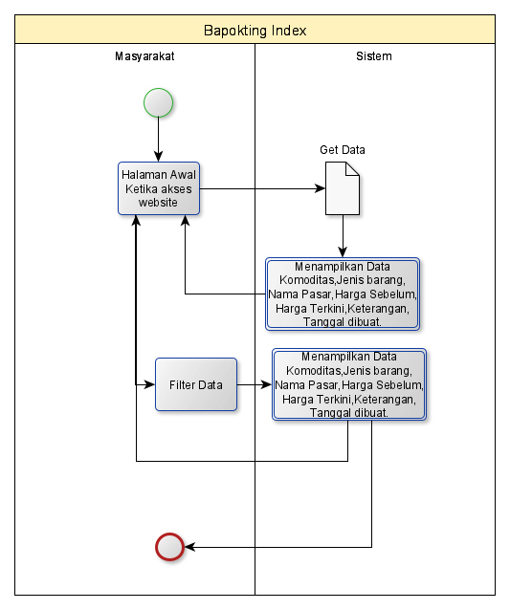

*Gambar 3.65. Activity Akses Web Masyarakat*

1. Akses Website bapokting/komoditas

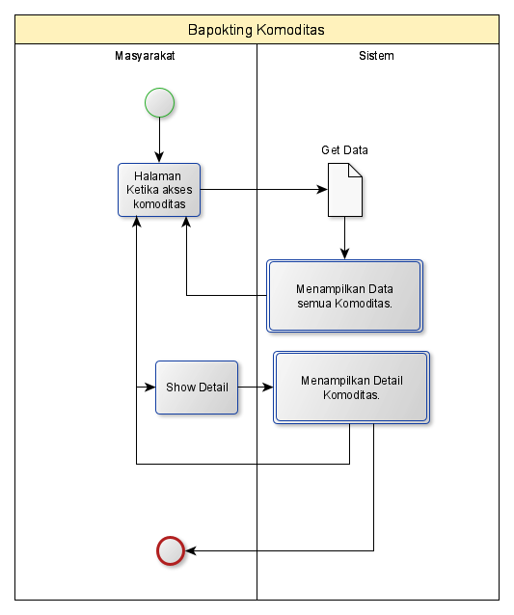

*Gambar 3.66. Activity Akses komoditas Masyarakat*

1. Akses Website bapokting/komoditas/detail

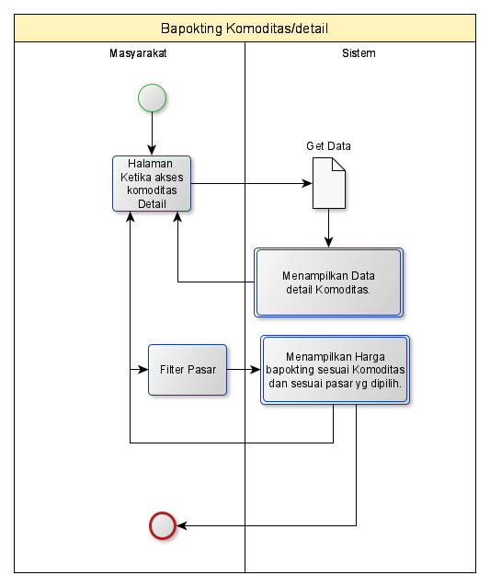

*Gambar 3.67. Activity Akses Komoditas Detail Masyarakat*

1. Akses Website bapokting/aduan-pasar

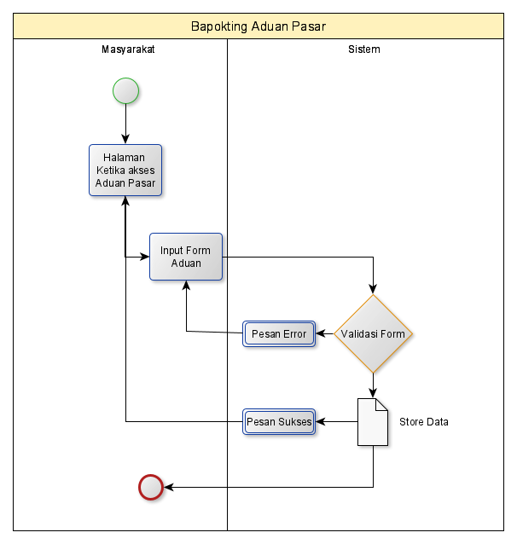

*Gambar 3.68. Activity Akses Aduan Pasar Masyarakat*

**3.7 Jadwal Kerja Praktek**

Pada Jadwal Kerja Praktek dapat dilihat pada tabel dibawah ini yang menjelaskan tentang semua kegiatan pada saat pelaksanaan kerja praktek.

|  |  |  |  |  |  |  |
| --- | --- | --- | --- | --- | --- | --- |
| NO | Tahapan-tahapan Kerja  Praktek | 26 Juni – 04 Agustus 2023 | | | | 3  Sept  2023 |
| 1 | 2 | 3 | 4 | 1 |
| 1. | Melakukan observasi |  |  |  |  |  |
| 2. | Mengumpulkan data |  |  |  |  |  |
| 3. | Merancang sistem |  |  |  |  |  |
| 4. | Memasukkan data |  |  |  |  |  |
| 5. | Menguji sistem |  |  |  |  |  |
| 6. | Presentasi Sistem |  |  |  |  |  |
| Informasi yang di buat  kepada Instansi |  |  |  |  |  |
| 7. | Memberi arahan |  |  |  |  |  |
| kepada pegawai |  |  |  |  |  |

*Tabel 3.1. Jadwal Kerja Praktek*

**BAB IV**

**HASIL DAN PEMBAHASAN**

* 1. **Hasil Kerja Praktek**
     1. **Analisa dan Pemecahan Masalah**

Analisis sistem adalah proses penguraian suatu sistem informasi yang sudah utuh ke dalam bagian-bagian komponennya dengan tujuan untuk menidentifikasi dan mengevaluasi berbagai macam permasalahan maupun hambatan yang terjadi pada sistem sehingga nantinya dapat dilakukan perbaikan atau pengembangan. Analisis sistem merupakan salah satu tahap penting dalam pengembangan sistem informasi. Tahap ini dilakukan untuk memahami kebutuhan pengguna dan sistem yang ada, sehingga dapat dihasilkan sistem baru atau sistem yang sudah ada dapat ditingkatkan kinerjanya.

* + 1. **Implementasi/Pelaksanaan Kerja Praktek**

Dalam pelaksanaan kerja praktek ini sudah sesuai dengan yang ditetapkan oleh Dinas Perdagangan Dan Perindustrian Pemerintah Kota Palu, yaitu dengan tahapan-tahapan penting yang harus di lalui sebagai berikut:

1. Observasi, kegiatan ini ditujukan untuk mengamati permasalahan yang ada sebelum proses pembuatan sistem.
2. Studi kepustakaan, dilakukan untuk mendapatkan landasan teori yang sesuai dengan permasalahan dan dapat menjadi referensi dalam pelaksanaan rencana pengembangan sistem.
3. Analisis permasalahan, kegiatan ini ditujukan untuk menetapkan kebutuhan klien atau kebutuhan perusahaan dan menentukan solusi terbaik yang akan diterapkan dalam perusahaan.
4. Pembuatan sistem, pada pembuatan sistem sendiri terdapat beberapa tahapan, antara lain:
5. Pendahuluan, identifikasi masalah yang ada, evaluasi, alternatif, solusi dan prioritas pengembangan.
6. Tahap analisis ruang lingkup permasalahan, ruang lingkup dan sasaran yang dikembangkan, identifikasi area permasalahan yang lebih terinci, evaluasi, perumusan dan penyusunan untuk menunjang perancangan sistem.
7. Tahap analisis kebutuhan pengguna, mendefinisikan kebutuhan fungsional dan non-fungsional untuk menunjang informasi yang akurat.
8. Tahap spesifikasi media dilakukan untuk melakukan spesifikasi fungsional,konfigurasi hardware dan software agar kompatibel dengan komputer klien.
9. Revisi Aplikasi,melakukan perbaikan dan pemantauan.
10. Pembuatan Laporan,semua dokumentasi dalam pembuatan sistem informasi harga bahan pokok dan penting sebagai hasil dari proyek dan kemudian disusun dalam bentuk laporan.
    1. **Pembahasan** Berdasarkan permasalahan yang telah ditemukan, maka penulis membuat sebuah sistem informasi untuk mengatasi masalah tersebut. Berikut adalah pembahasan mengenai sistem informasi yang telah dibuat:
11. User Interface

Pada Sistem Informasi Pemantauan Harga Bahan Pokok Dan Penting ini,memiliki 4 level pengguna yang memiliki fitur berbeda.

1. Admin
2. Register

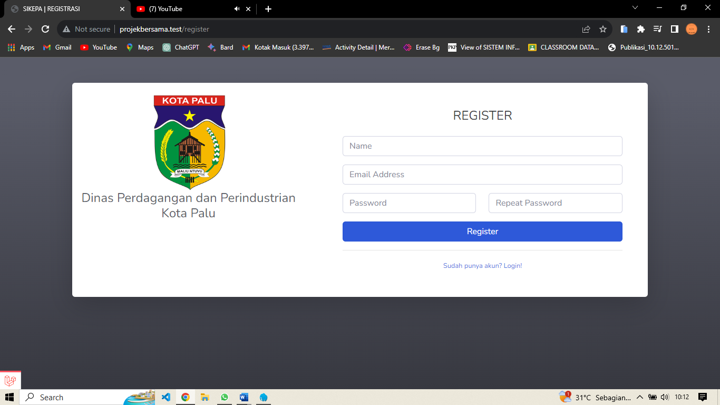

*Gambar 4.1. Tampilan Register Admin*

1. Login

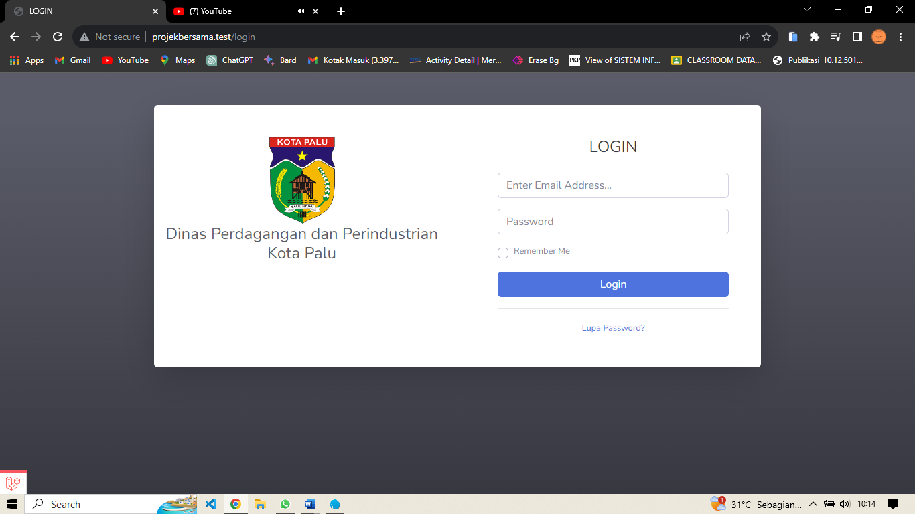

*Gambar 4.2. Tampilan Login Admin*

1. Lupa *Password*

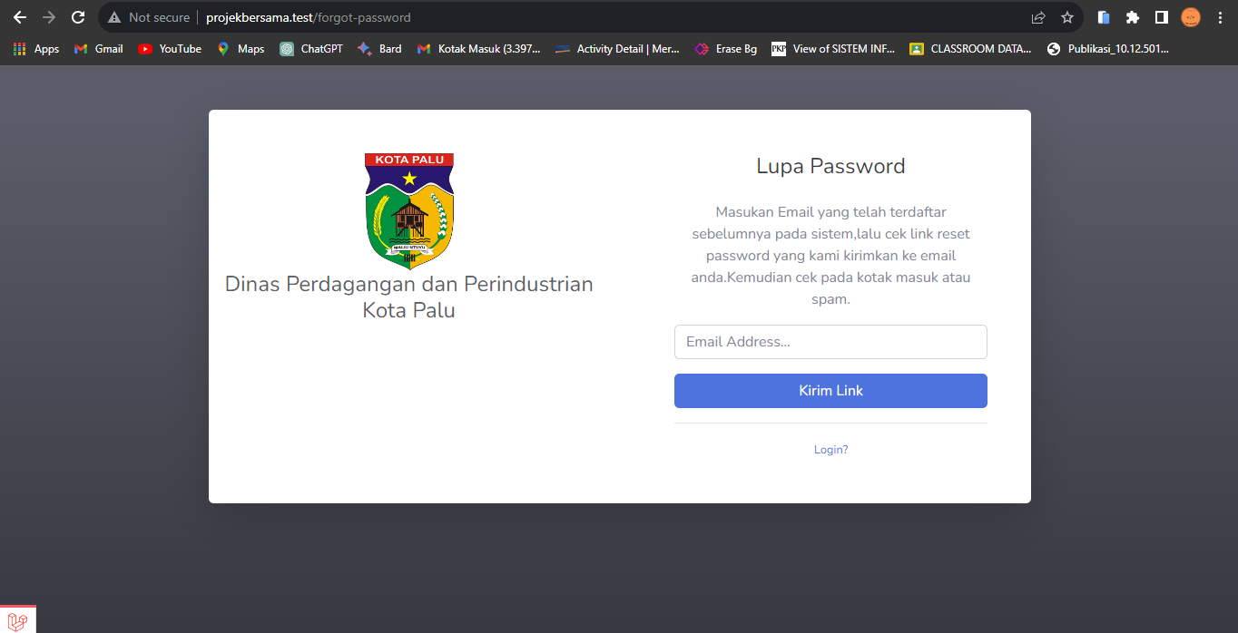

*Gambar 4.3. Tampilan Login Admin*

1. Dashboard

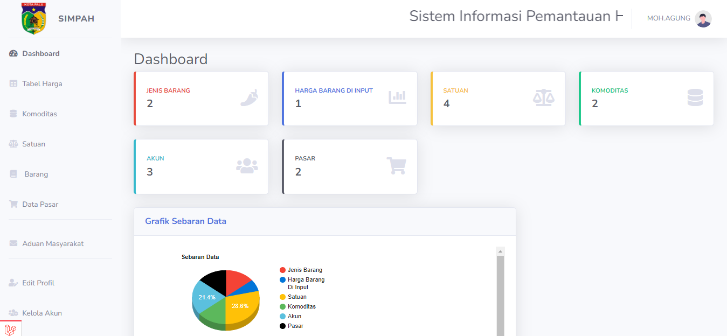

*Gambar 4.4. Tampilan Dashboard Admin*

1. Tabel Harga

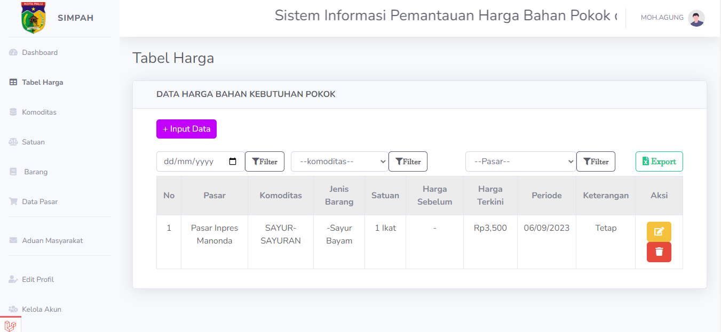

*Gambar 4.5. Tampilan Tabel Admin*

1. Komoditas

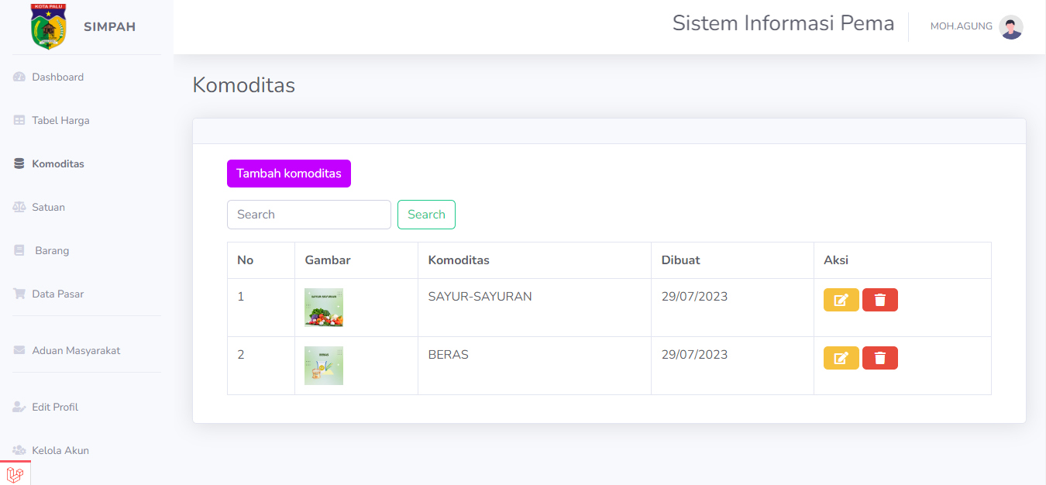

*Gambar 4.6. Tampilan Komoditas Admin*

1. Satuan

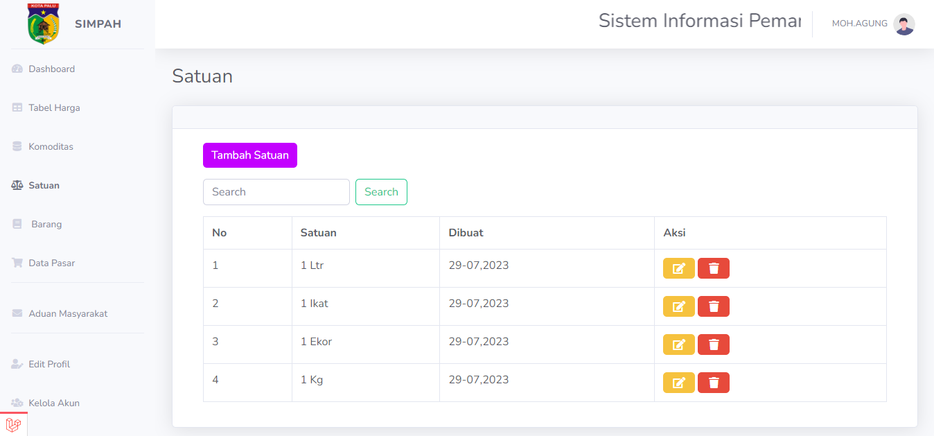

*Gambar 4.7. Tampilan Satuan Admin*

1. Barang

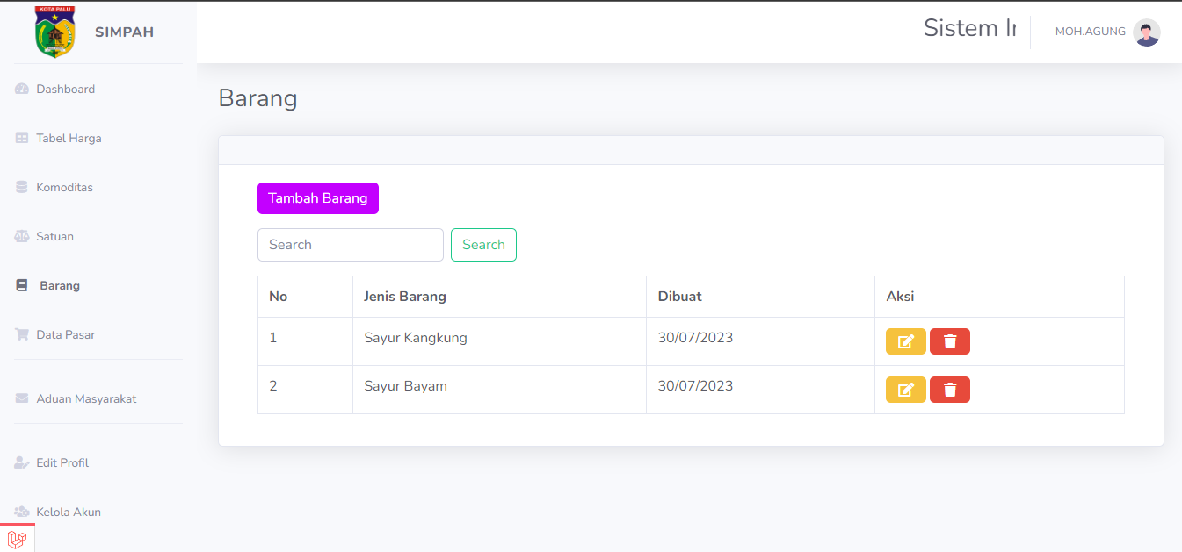

*Gambar 4.8. Tampilan Barang Admin*

1. Data Pasar

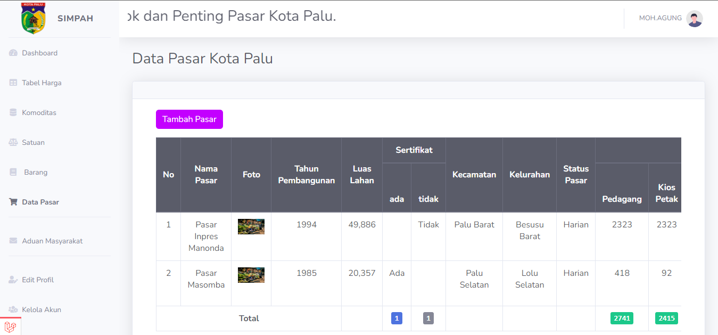

*Gambar 4.9. Tampilan Data Pasar Admin*

1. Aduan Masyarakat

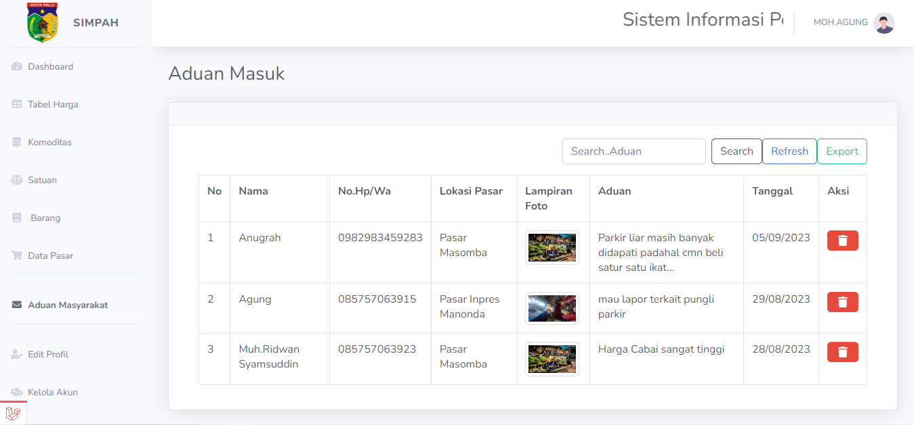

*Gambar 4.10. Tampilan Aduan Masyarakat Admin*

1. Edit Profil

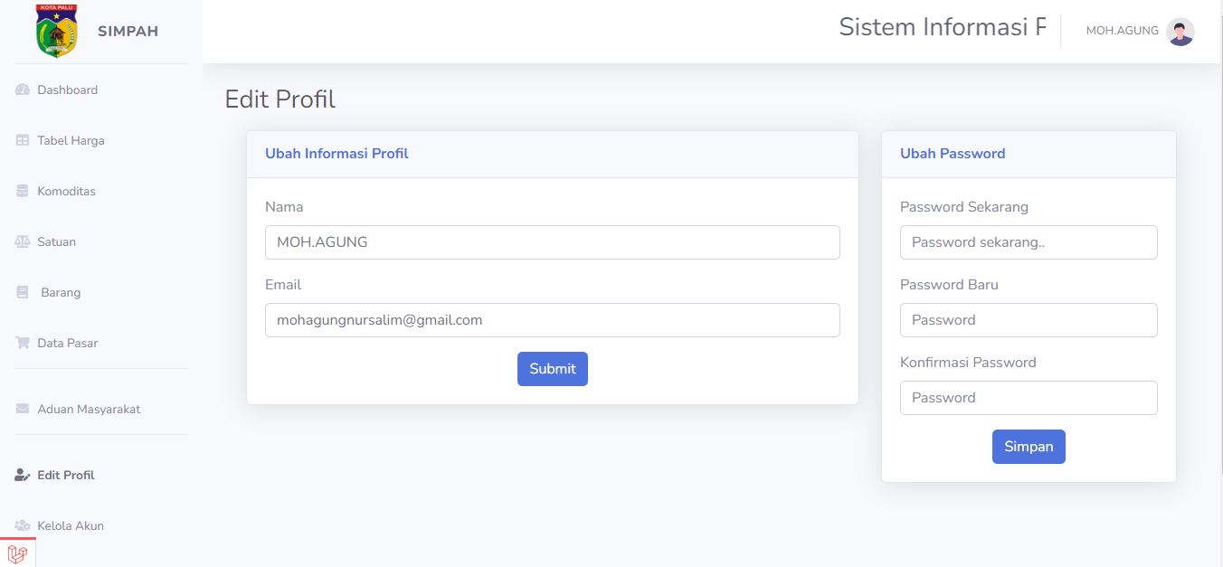

*Gambar 4.11. Tampilan Edit Profil Admin*

1. Kelola Akun

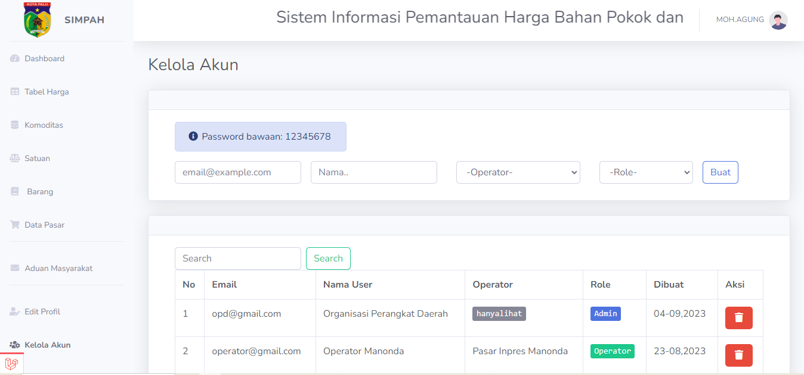

*Gambar 4.12. Tampilan Satuan Admin*

1. Setting App

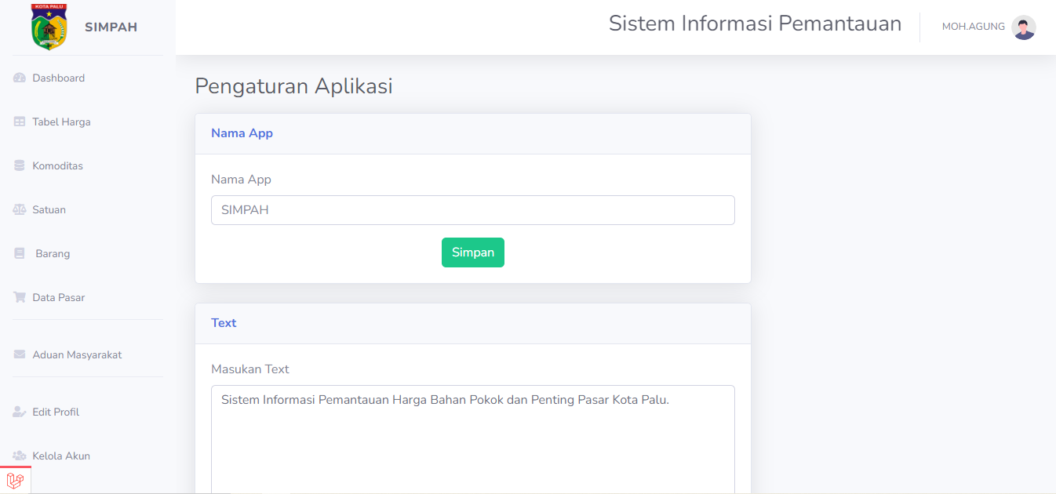

*Gambar 4.13. Tampilan Setting Admin*

1. Operator

a. Login



*Gambar 4.14. Tampilan Login Operator*

1. Lupa *Password*



*Gambar 4.15. Tampilan Lupa Password Operator*

1. Dashboard

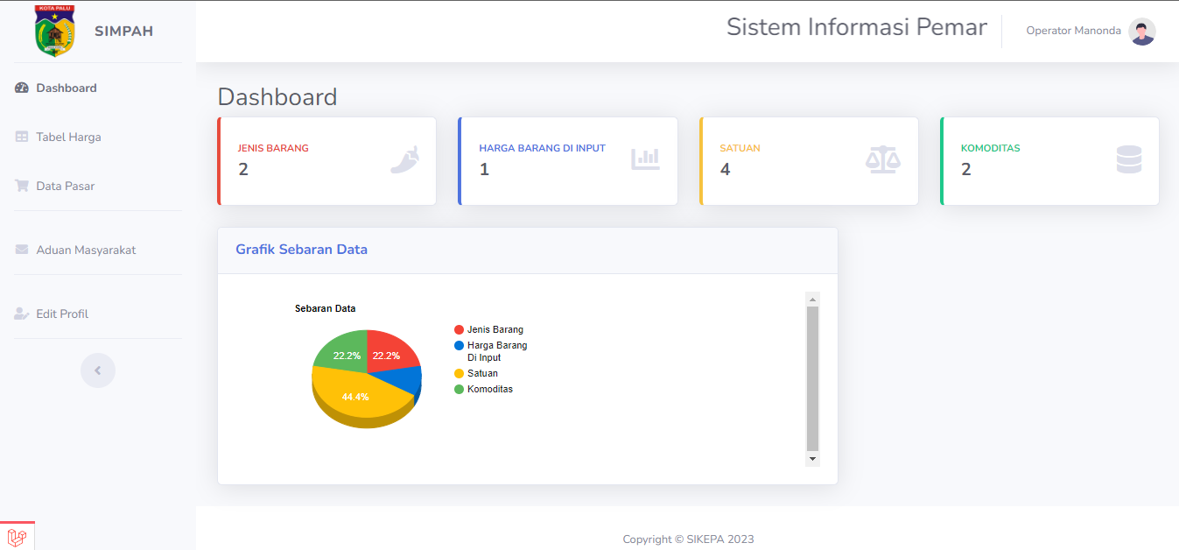

*Gambar 4.16. Tampilan Dashboard Operator*

1. Tabel Harga

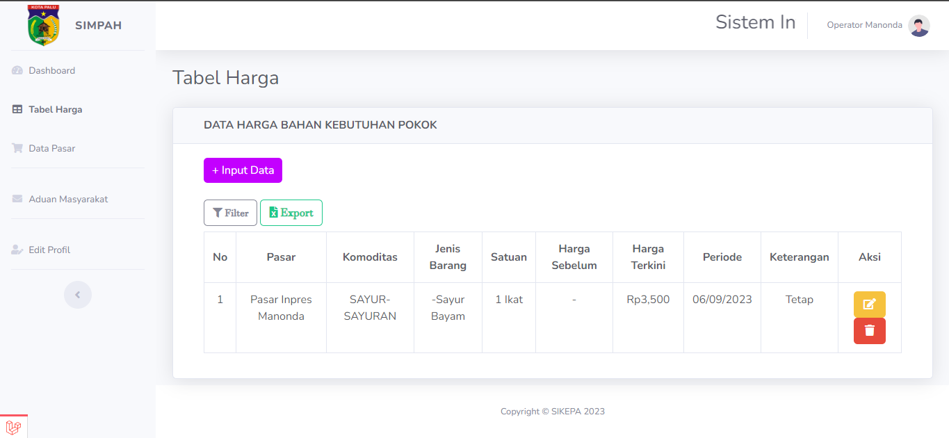

*Gambar 4.17. Tampilan Tabel Harga Operator*

1. Data Pasar

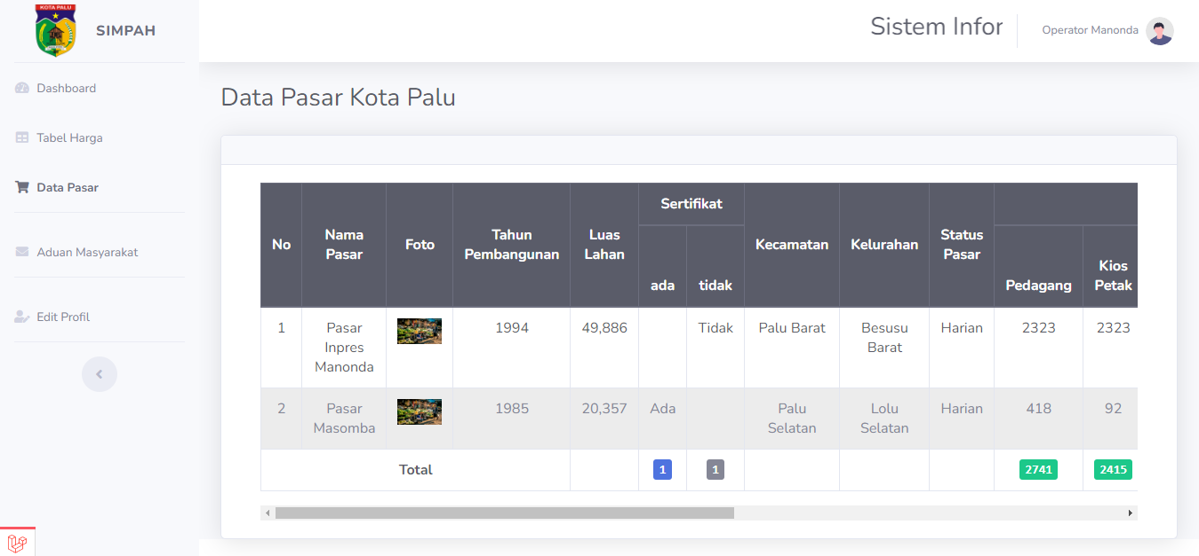

*Gambar 4.18. Tampilan Tabel Harga Operator*

1. Aduan Masyarakat

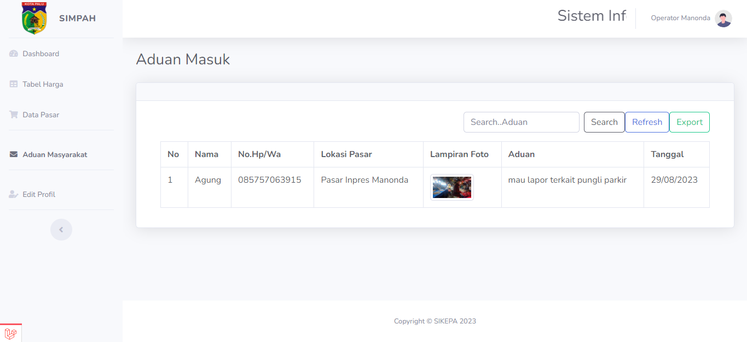

*Gambar 4.19. Tampilan Aduan Masyarakat Operator*

1. Edit Profil

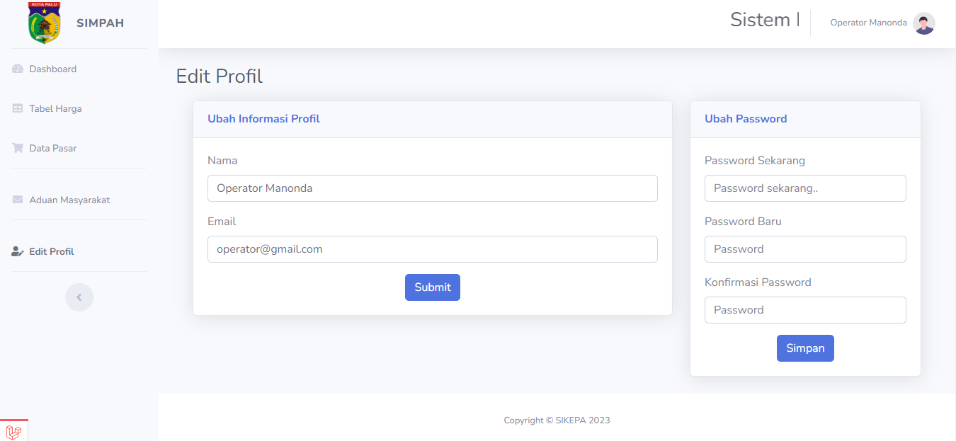

*Gambar 4.20. Tampilan Edit Profil Operator*

1. Organisasi Perangkat Daerah (OPD)
   1. Login

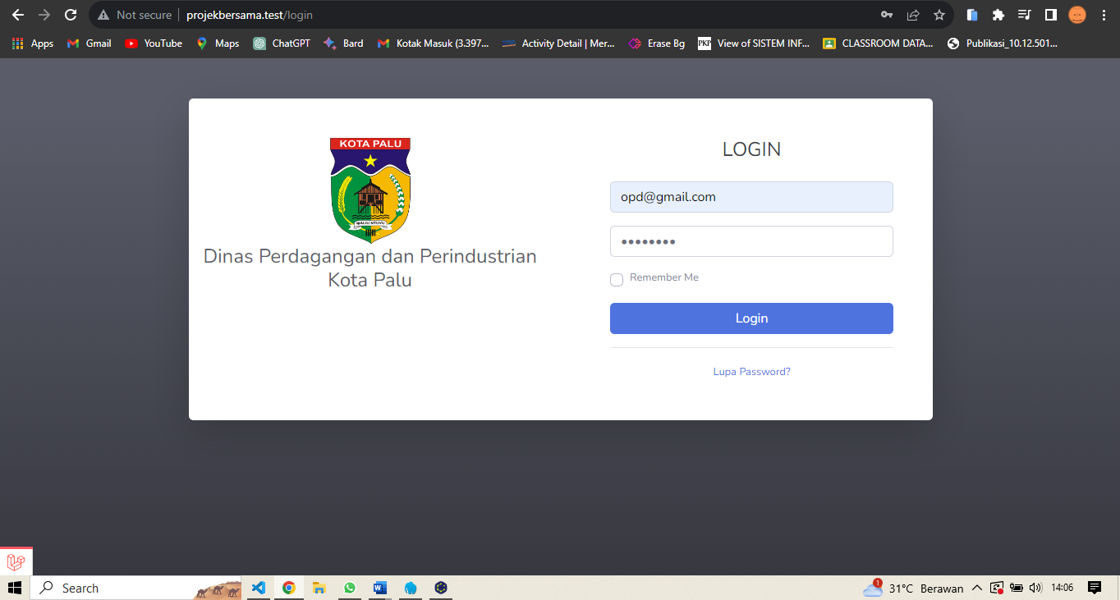

*Gambar 4.21. Tampilan Login OPD*

* 1. Lupa *Password*



*Gambar 4.22. Tampilan Lupa Password*

* 1. Dashboard

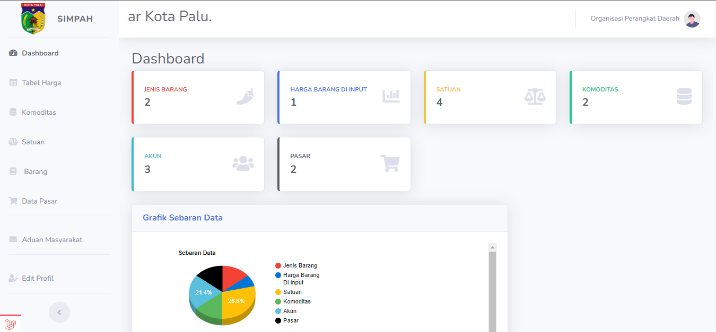

*Gambar 4.23. Tampilan Dashboard OPD*

* 1. Tabel Harga

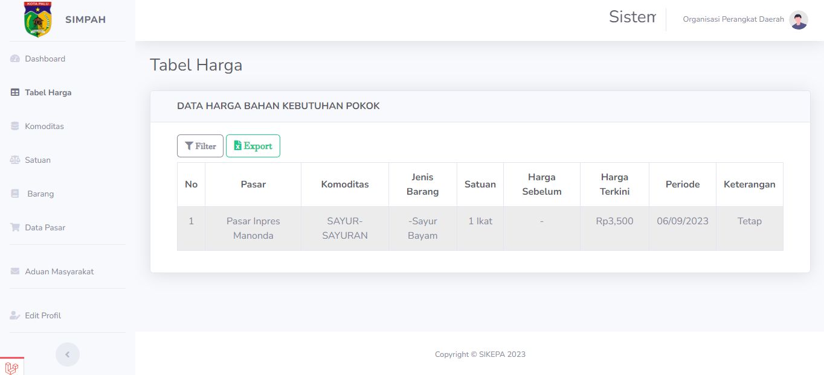

*Gambar 4.24. Tampilan Tabel Harga OPD*

* 1. Komoditas

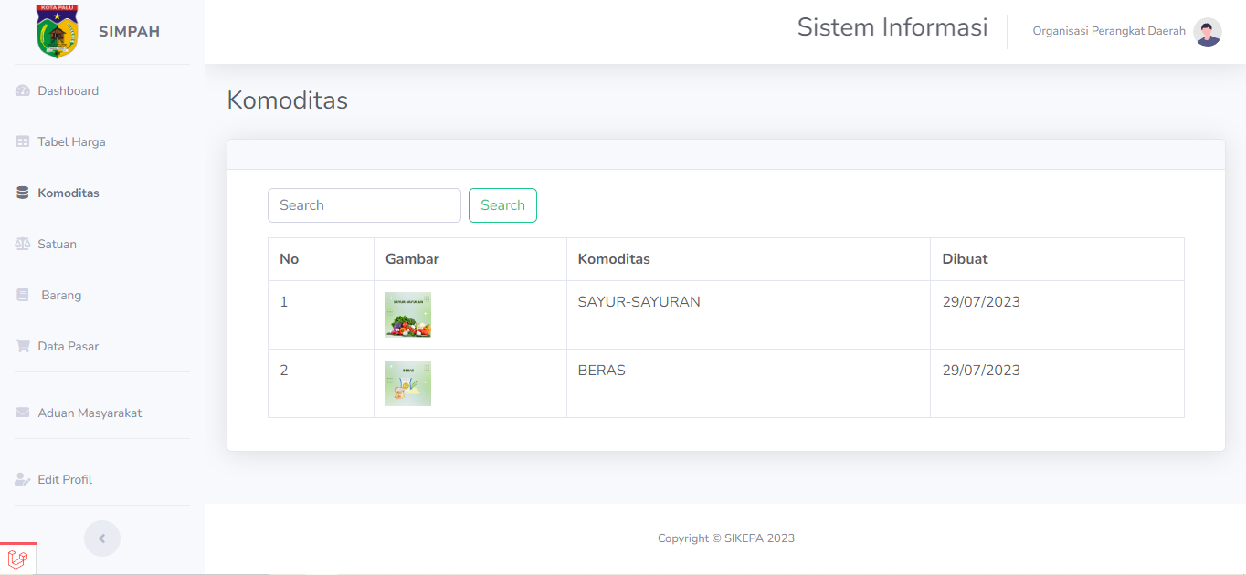

*Gambar 4.25. Tampilan Komoditas OPD*

* 1. Satuan

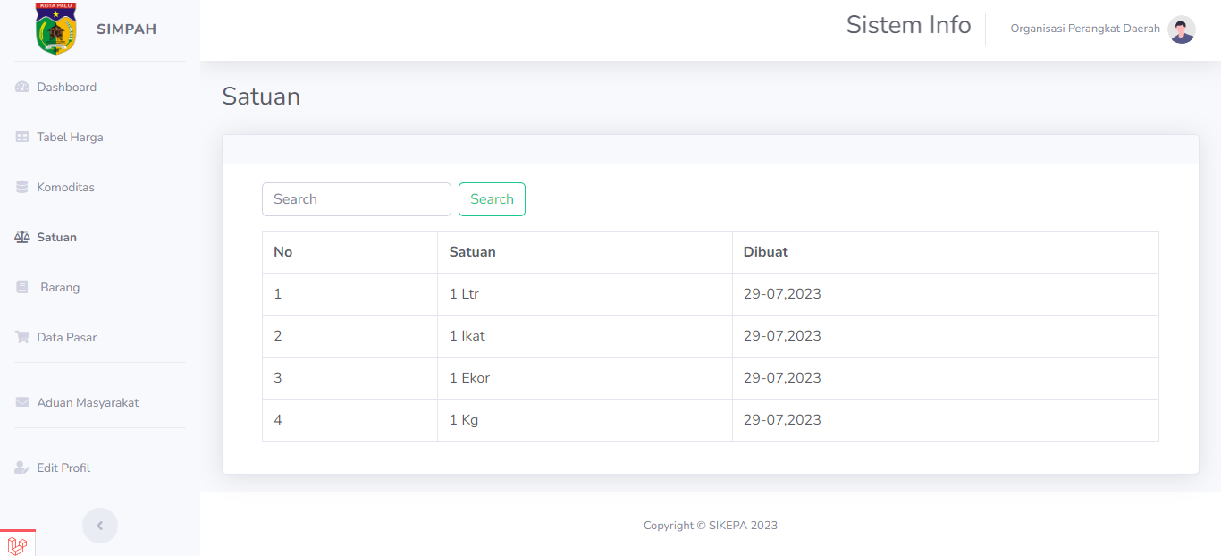

*Gambar 4.26. Tampilan Satuan OPD*

* 1. Barang

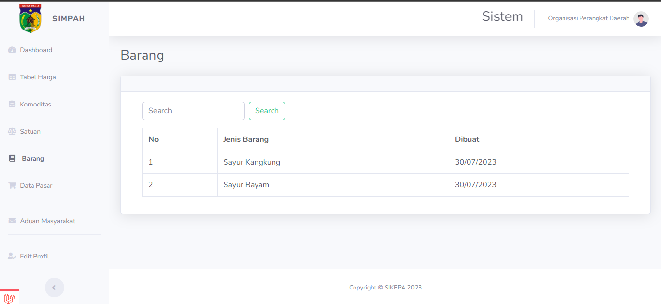

*Gambar 4.27. Tampilan Barang OPD*

* 1. Data Pasar

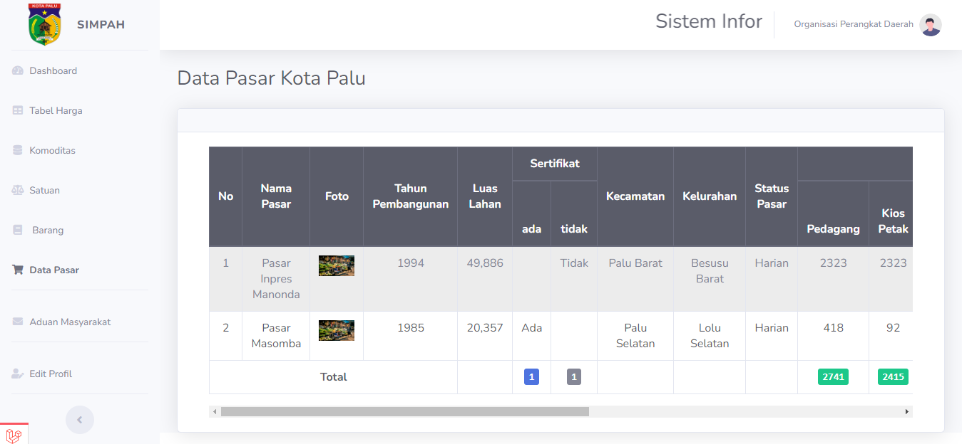

*Gambar 4.28. Tampilan Data Pasar OPD*

* 1. Aduan Masyarakat

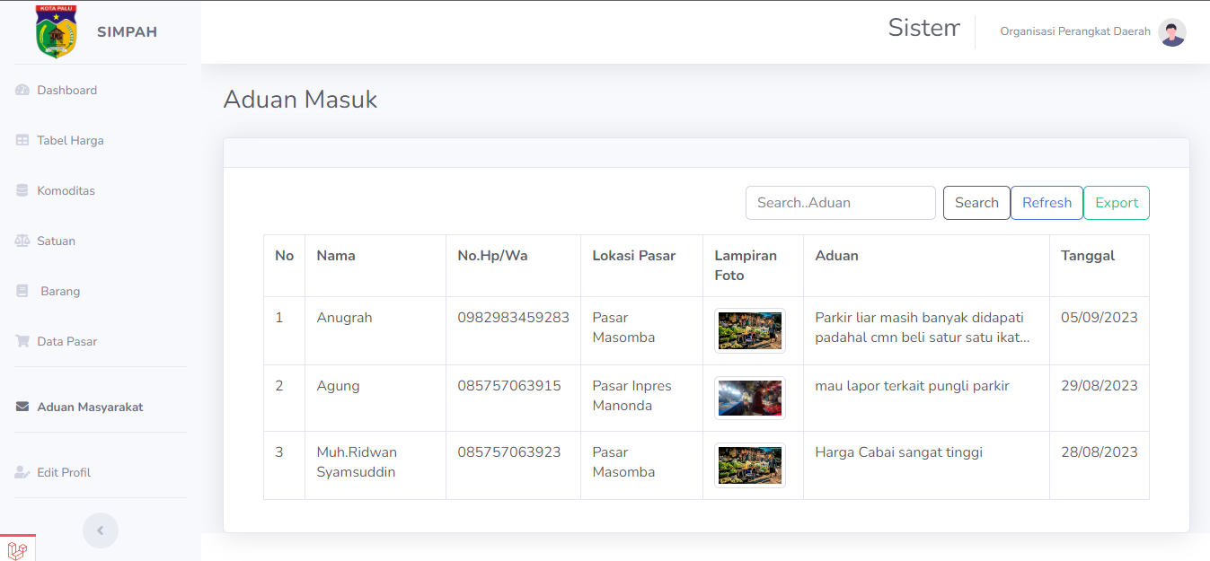

*Gambar 4.29. Tampilan Aduan Masyarakat OPD*

* 1. Edit Profil

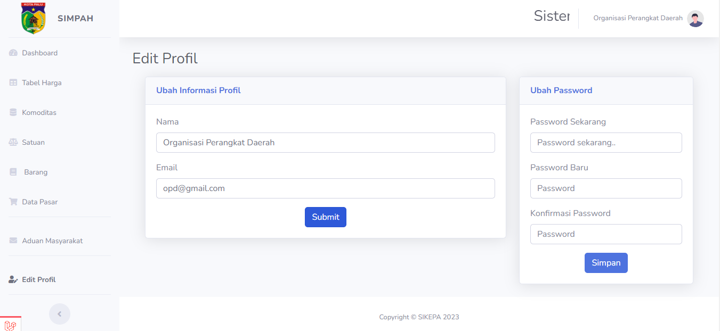

*Gambar 4.30. Tampilan Edit Profil OPD*

1. Masyarakat
   1. Halaman Awal

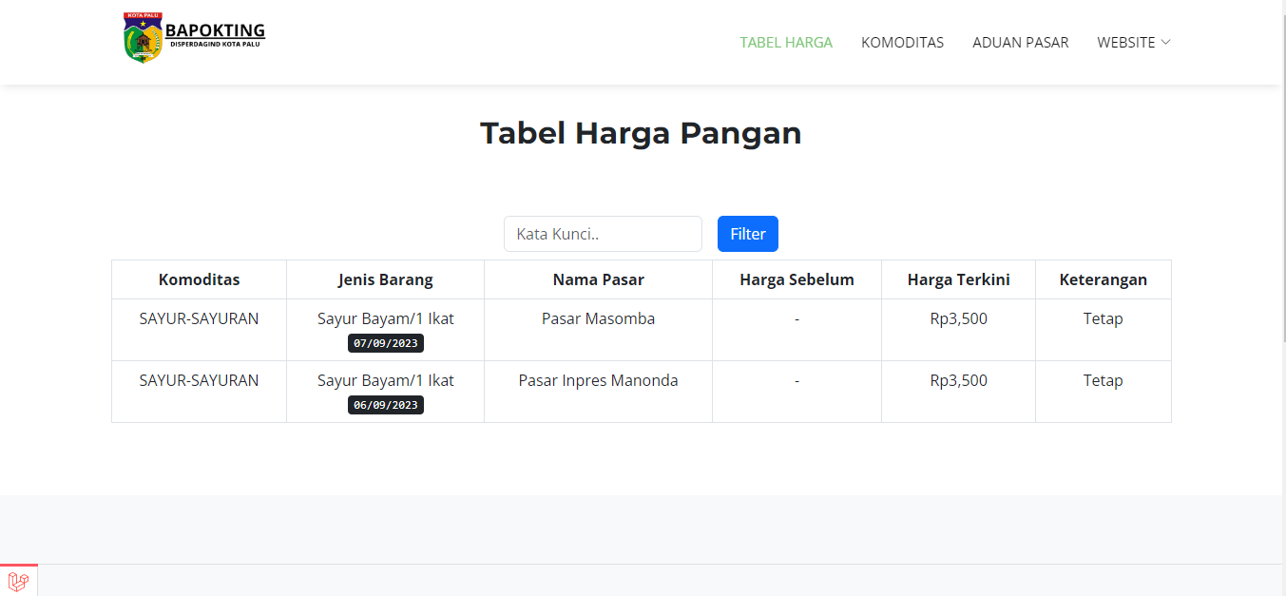

*Gambar 4.31. Tampilan Halaman Awal Website*

* 1. Halaman Komoditas

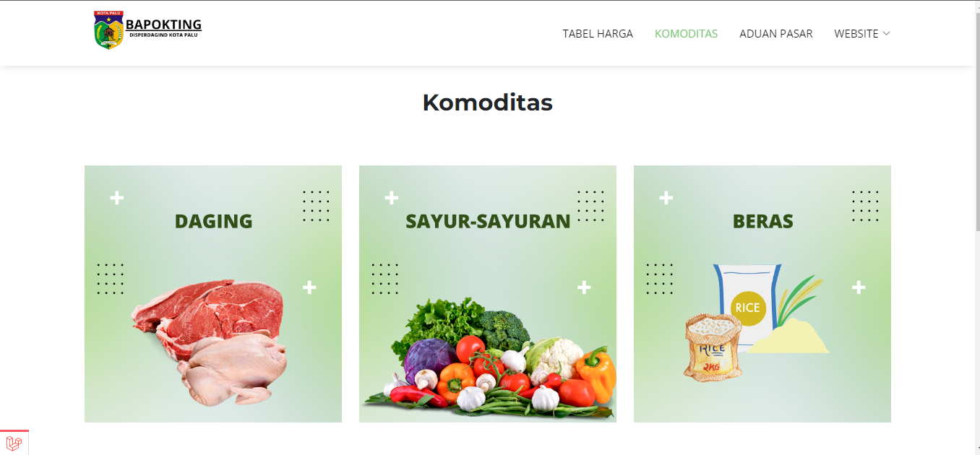

*Gambar 4.32. Tampilan Halaman Komoditas*

* 1. Halaman Detail Komoditas

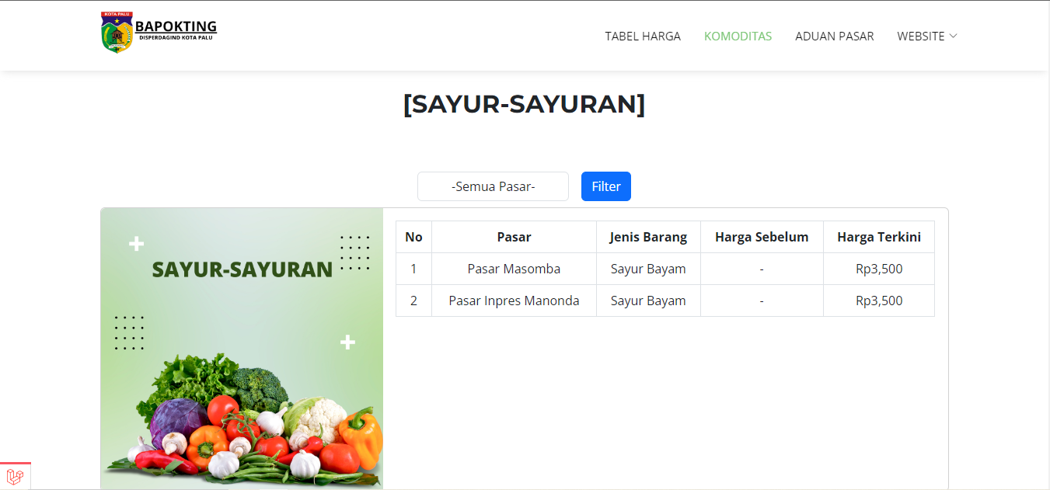

*Gambar 4.33. Tampilan Halaman Detail Komoditas*

* 1. Halaman Form Aduan Pasar

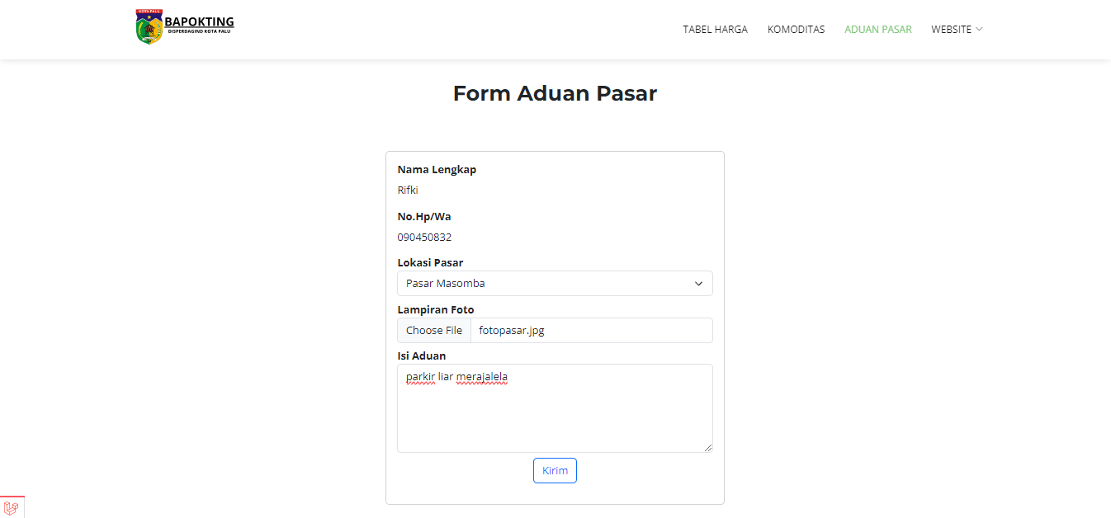

*Gambar 4.34. Tampilan Halaman Aduan*

**BAB V**

**PENUTUP**

**5.1 Kesimpulan**

Pada laporan kerja praktek ini, telah dirancang dan diimplementasikan sistem informasi pemantauan harga bahan pokok dan penting pasar kota Palu. Sistem ini dibangun dengan menggunakan bahasa pemrograman PHP dan framework Laravel. Sistem ini telah diuji coba pada beberapa pasar di kota Palu, dan hasilnya menunjukkan bahwa sistem ini dapat berfungsi dengan baik.

Berdasarkan hasil kerja praktek ini, dapat disimpulkan bahwa sistem informasi pemantauan harga bahan pokok dan penting pasar kota Palu dapat menjadi solusi untuk mengatasi permasalahan fluktuasi harga bahan pokok dan penting. Sistem ini dapat membantu pemerintah dan masyarakat untuk memantau harga bahan pokok dan penting secara akurat dan cepat.

**5.2 Saran**

Berdasarkan hasil kerja praktek yang telah dilakukan, berikut adalah beberapa saran untuk pengembangan sistem informasi pemantauan harga bahan pokok dan penting pasar kota Palu:

* 1. Menambahkan fitur untuk menganalisis data harga bahan pokok dan penting secara lebih mendalam. Fitur ini dapat membantu pemerintah dan masyarakat untuk memahami faktor-faktor yang mempengaruhi harga bahan pokok dan penting.
  2. Meningkatkan keamanan sistem. Sistem harus dilindungi dari serangan hacker dan malware.
  3. Menambahkan fitur untuk mempermudah pengguna dalam menggunakan sistem. Sistem harus dirancang dengan user-friendly sehingga mudah digunakan oleh semua pengguna, termasuk masyarakat umum.
  4. Menambahkan fitur untuk memantau ketersediaan bahan pokok dan penting. Fitur ini dapat membantu pemerintah untuk memastikan ketersediaan bahan pokok dan penting di pasar.
  5. Menambahkan fitur untuk memprediksi harga bahan pokok dan penting. Fitur ini dapat membantu pemerintah dan masyarakat untuk mengambil langkah-langkah antisipasi untuk menghadapi kenaikan harga bahan pokok dan penting.

Saran-saran ini dapat membantu sistem informasi pemantauan harga bahan pokok dan penting pasar kota Palu menjadi lebih bermanfaat bagi masyarakat.

**DAFTAR PUSTAKA**

Aminah, S. (2016). Sistem Informasi Pemantauan Harga Bahan Pokok dan Penting Pasar Berbasis Web. *Jurnal Teknologi Informasi dan Komunikasi*.

Arifin, M. (2023). Sistem Informasi Pemantauan Harga Bahan Pokok dan Penting Pasar Berbasis Data Besar. *Jurnal Informatika*.

Asrul, B. E. (2018). Sistem Informasi Peramalan Harga Pangan Dengan Menggunakan Metode Naïve Bayes Di Kota Makassar. *E-JURNAL JUSITI J. Sist. Inf. dan Teknol. Inf*.

Basri, M. &. (2019). Sistem Informasi Pemantauan Harga Bahan Pokok dan Penting Pasar Berbasis Web di Kabupaten Banyuwangi. *Jurnal Teknologi dan Sistem Informasi*.

Darajat, D. &. (2020). Sistem Informasi Pemantauan Harga Bahan Pokok dan Penting Pasar Berbasis Web di Kabupaten Bondowoso. *Jurnal Teknologi dan Sistem Informasi*.

Imam Rosyadi, & Dika Wibiantoro. (2019). SISTEM INFORMASI HARGA SEMBILAN BAHAN MAKANAN POKOKSTUDI KASUS PASAR KAJEN,KESESI, DAN KARANGANYAR BERBASISANDROID. 3.

Irwan. (2019). Sistem Informasi Pemantauan Harga Bahan Pokok dan Penting Pasar Berbasis WebGIS. *Jurnal Informatika*.

Rahman, N.,, & Sri Wahyuni, N. . (2017). Desain Sistem Informasi Harga Pangan Realtime Sebagai Instrumen Kebijakan Pengendalian Inflasi Daerah. *Jurnal Ekonomi dan Bisnis*, 19(1), 1-13.

Sari, A. P., & Widianto, A. B. (2021). Aplikasi Pemantauan Harga Bahan Pokok Berbasis Web pada Pasar Tradisional. *Jurnal Sistem Informasi*, 20(1), 33-43.

Wulandari, R.,, & Cahyadi, R. (2022). Sistem Informasi Pemantauan Harga Bahan Pokok Berbasis Web dengan Algoritma Fuzzy Logic. *Jurnal Ilmu Komputer dan Terapan*, 6(2), 203-214.

**LAMPIRAN**

*Lampiran 1.* Dokumentasi Pelaksanaan Kerja Praktek

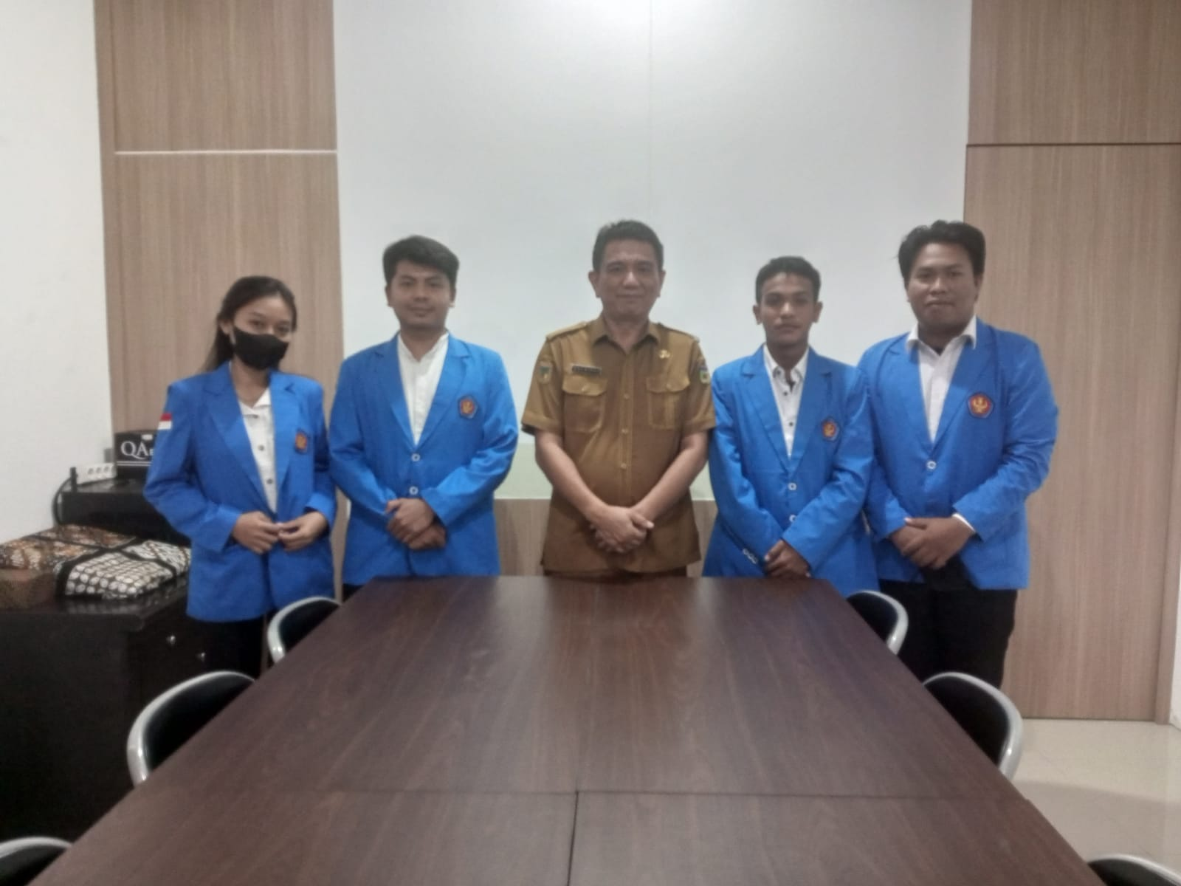

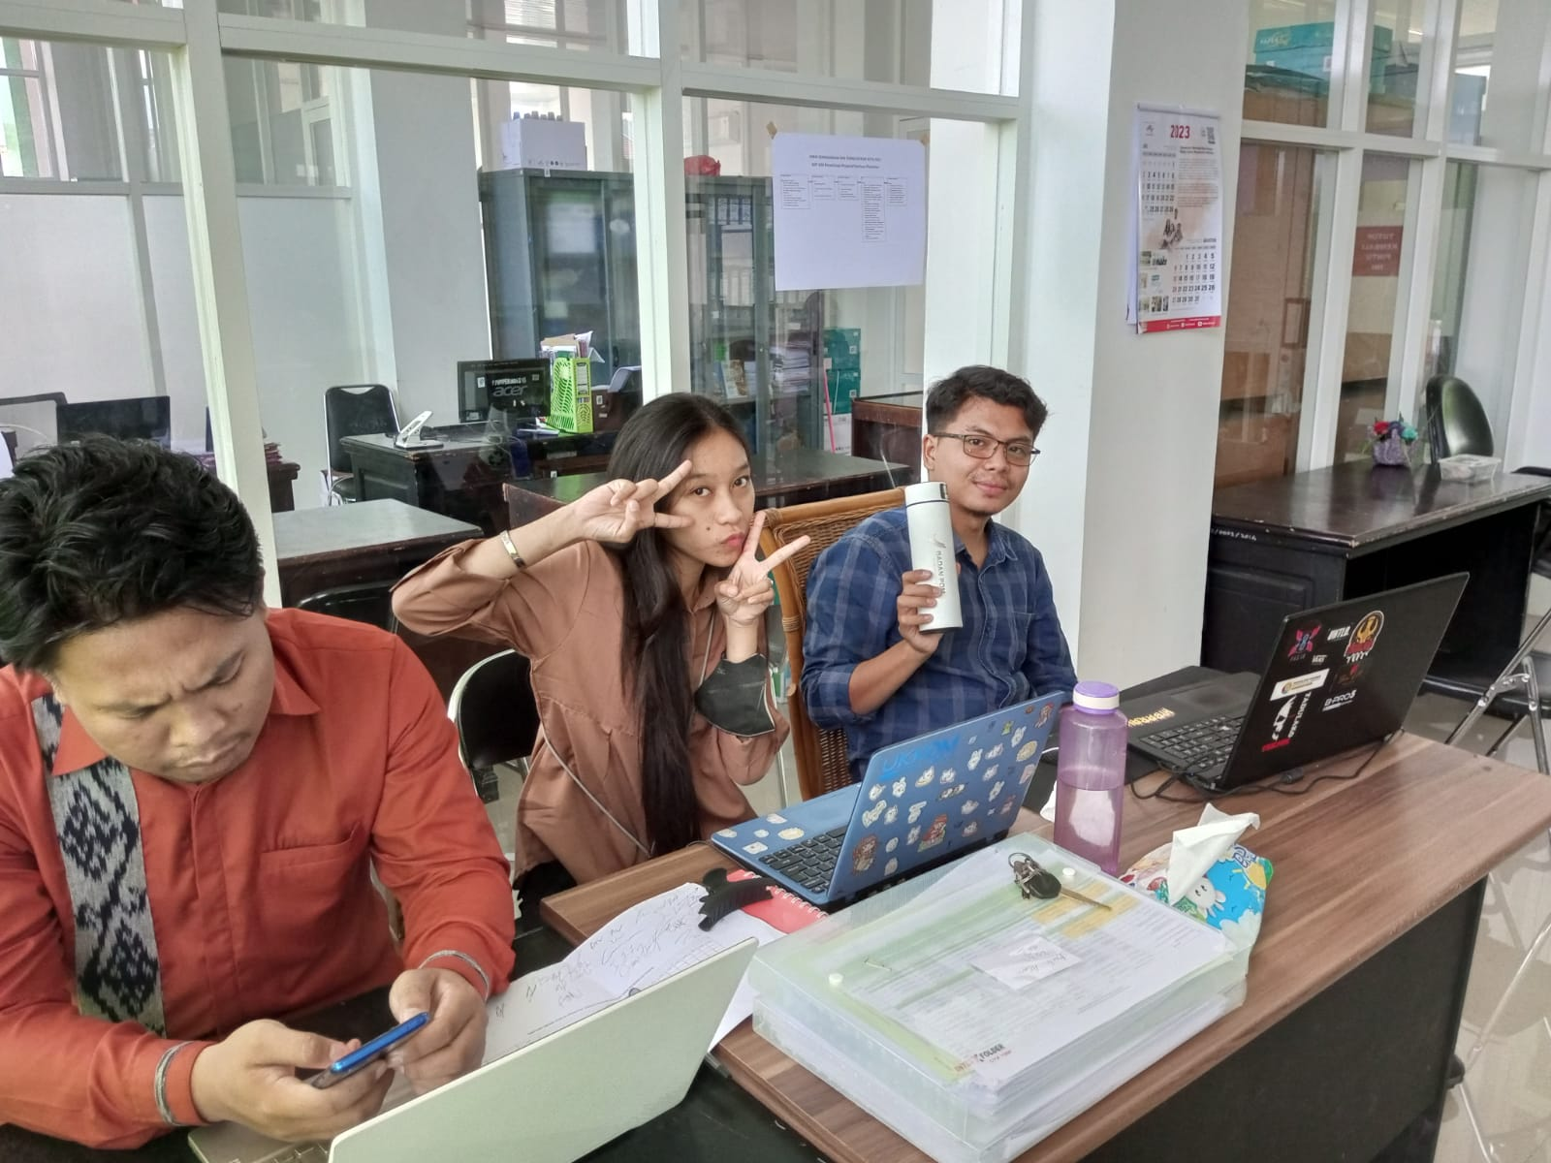

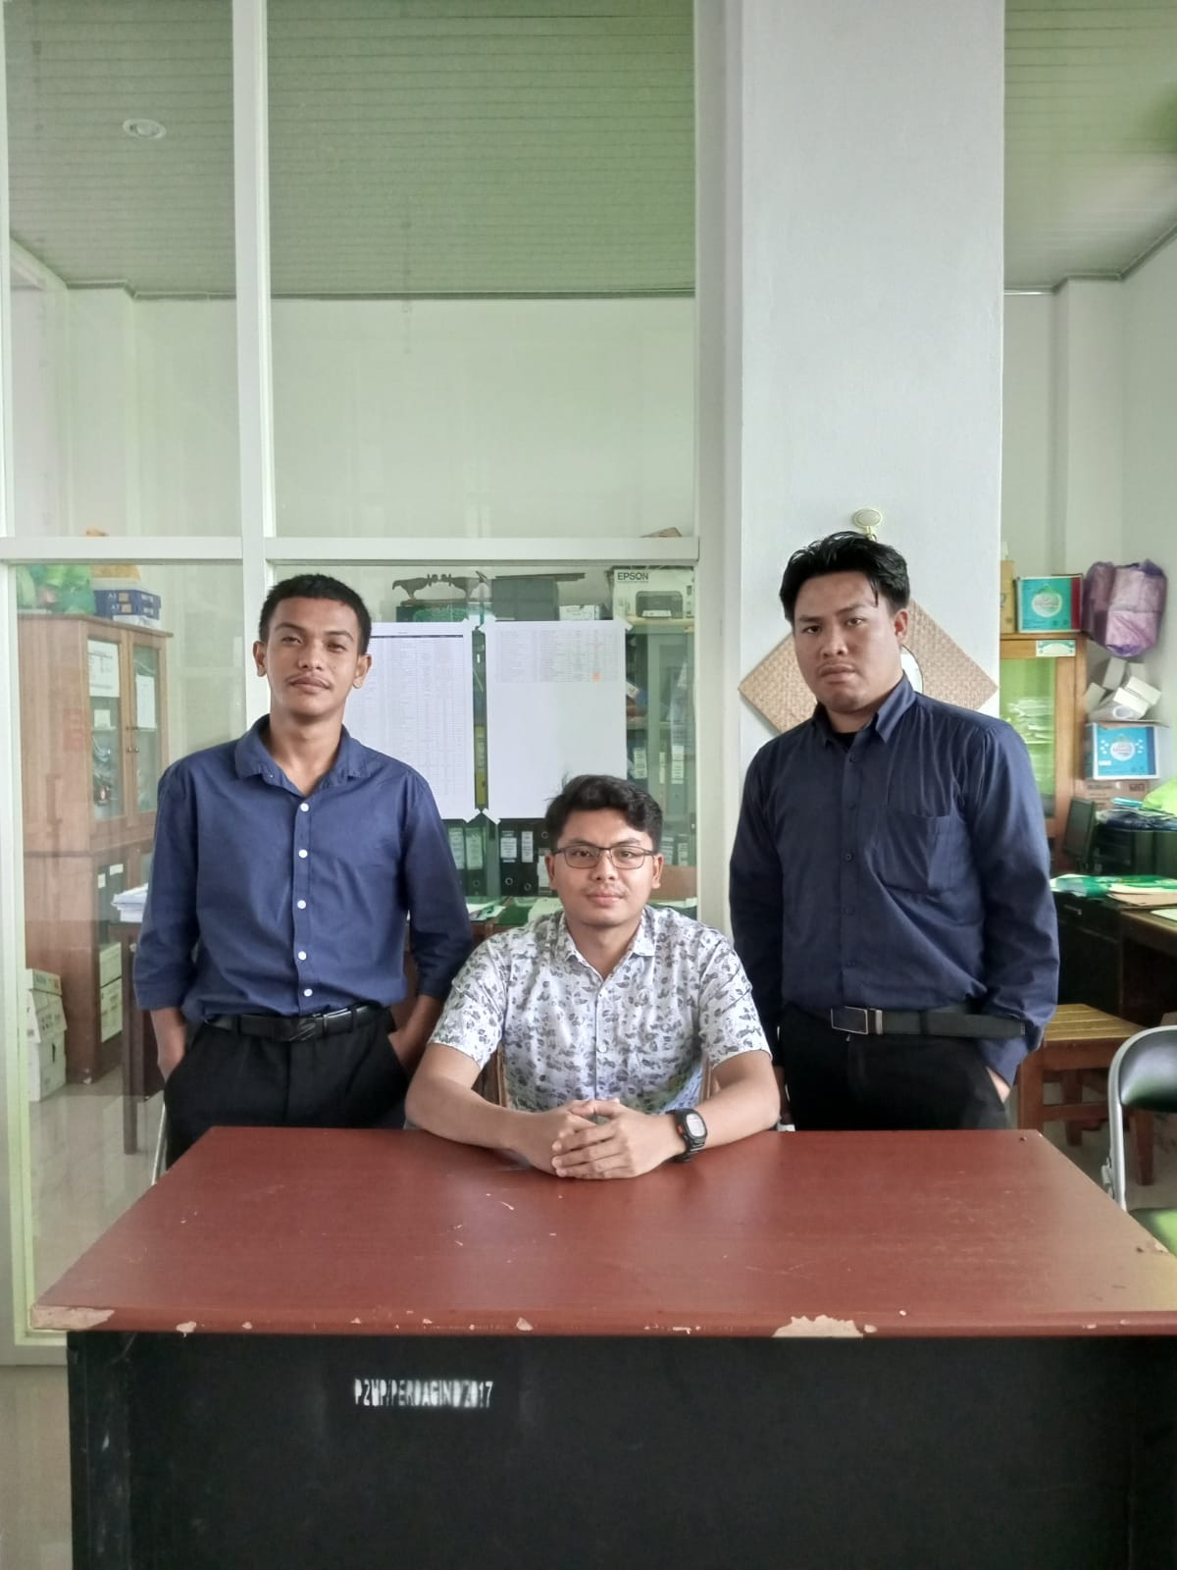

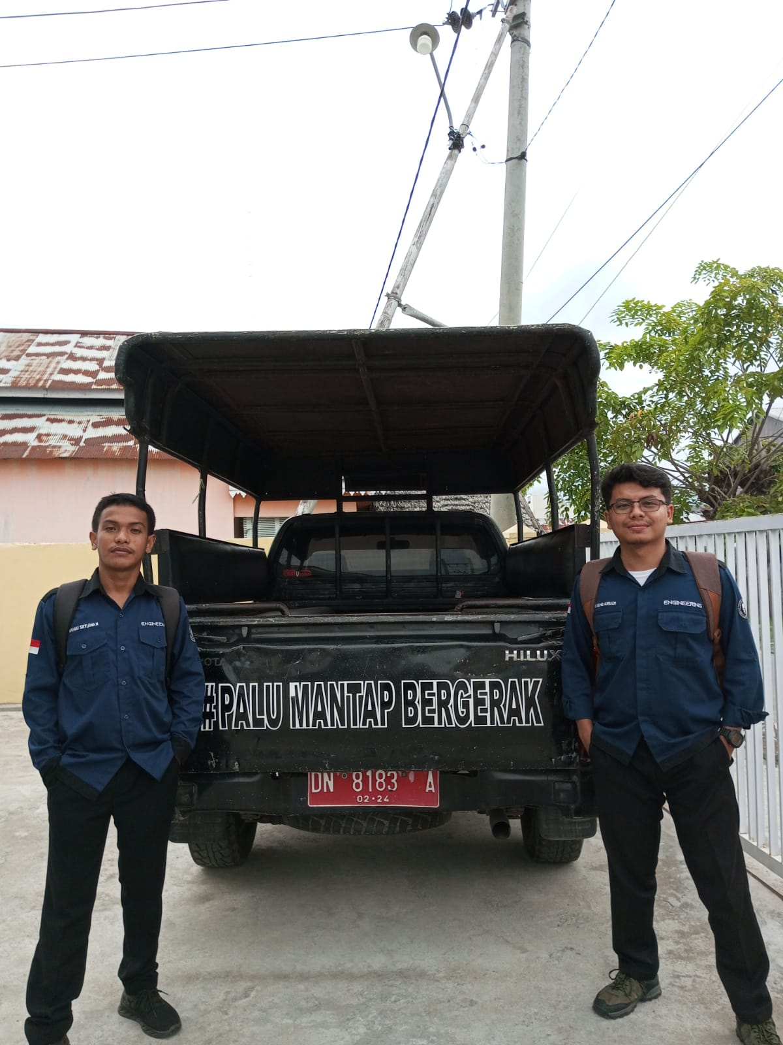

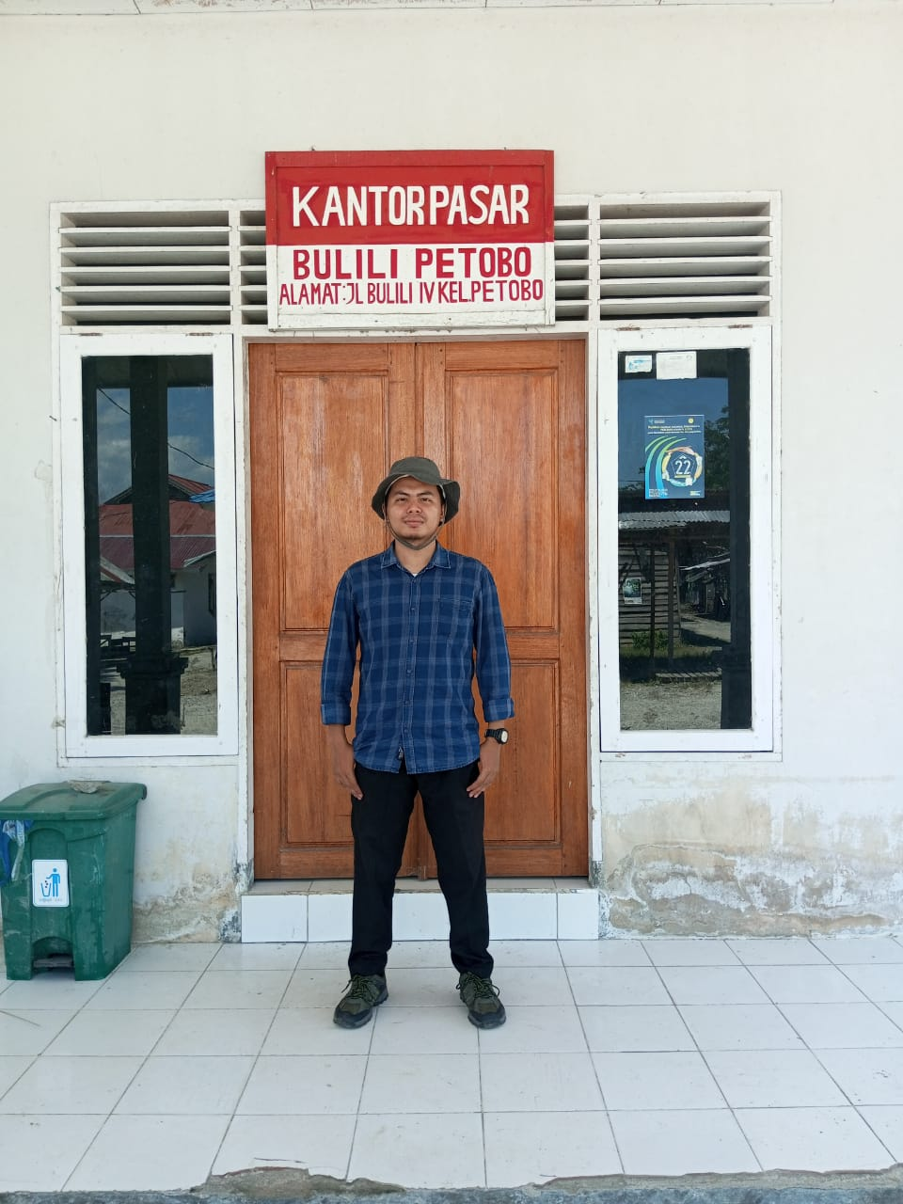

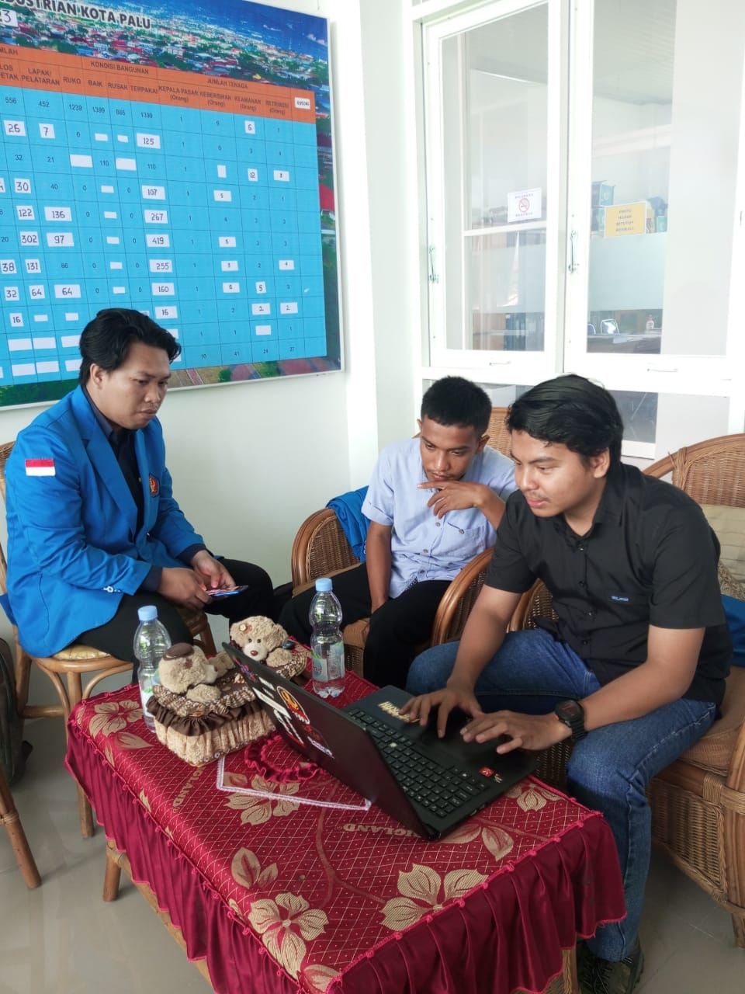

*Lampiran 2.* Absen Kerja Praktek

**ABSENSI MAHASISWA KERJA PRAKTEK**

NAMA : MOH. AGUNG NURSALIM

NIM : F52120029

KONSENTRASI : ENTERPRISE

PROGRAM STUDI : SISTEM INFORMASI

JURUSAN : TEKNOLOGI INFORMASI

FAKULTAS : TEKNIK

LOKASI KP : Kantor Dinas Perdagangan dan Perindustrian Pemerintah Kota Palu

BULAN/TAHUN : Juli/2023

|  |  |  |  |  |  |
| --- | --- | --- | --- | --- | --- |
| **No.** | **Hari** | **Tanggal** | **Kegiatan** | **Tanda Tangan**  **Mahasiswa** | **Ket** |
|  | Senin | 26 Juni 2023 | - Pertemuan dan perkenalan dengan kepala dinas untuk serah terima mahasiswa kerja praktek  - Petemuan dan perkenalan dengan kepala bidang Pasar, kepala bidang Pedagangan dan kepala bidang Industri. |  |  |
|  | Selasa | 27 Juni 2023 | - Membahas proyek yang ingin dikerjakan dengan kepala bidang pasar  - Membahas proyek analisis website dekranasda dengan kepala bidang industri |  |  |
|  | Senin | 3 Juli 2023 | Analisi website dekranasda kota palu |  |  |
|  | Selasa | 4 Juli 2023 | Menganalisis kebutuhan web site sistem informasi bahan pokok |  |  |
|  | Rabu | 5 Juli 2023 | Membuat rancangan sistem informasi bahan pokok dan menentukan bahasa pemrograman yang akan digunakan. |  |  |
|  | Kamis | 6 Juli 2023 | Membahas bagaimana cara membuat aplikasi web site pendataan bantuan IKM dengan pegawai industri |  |  |
|  | Jumat | 7 Juli 2023 | Membantu Menyiapkan Ruangan untuk Sosialisasi dan ikut serta |  |  |
|  | Senin | 10 Juli 2023 | Melakukan observasi untuk kebutuhan website pendataan bantuan IKM |  |  |
|  | Selasa | 11 Juli 2023 | Menganalisis kebutuhan web site IKM dan menentukan Bahasa pemrograman yang akan digunakan |  |  |
|  | Rabu | 12 Juli 2023 | Melakukan diskusi dengan staff industri mengenai data bantuan IKM untuk di masukan ke dalam sebuah web site |  |  |
|  | Kamis | 13 Juli 2023 | Membuat desain perancangan aplikasi |  |  |
|  | Jumat | Juli 2023 | Download Boostrap dan Membuat halaman dasboard |  |  |
|  | Senin | 17 Juli 2023 | Membuat CRUD aplikasi pendataan bantuan IKM |  |  |
|  | Selasa | 18 Juli 2023 | Menlanjutkan codingan |  |  |
|  | Rabu | 19 Juli 2023 | Menlanjutkan codingan |  |  |
|  | Kamis | 20 Juli 2023 | Menlanjutkan codingan |  |  |
|  | Jumat | 21 Juli 2023 | Melajutkan codingan |  |  |
|  | Senin | 24 Juli 2023 | Melanjutkan Codingan |  |  |
|  | Selasa | 25 Juli 2023 | Melanjutkan Codingan |  |  |
|  | Rabu | 26 Juli 2023 | Turun Pasar mendata titk koordinat tiap pedagang (Pasar Lasoani) |  |  |
|  | Kamis | 27 Juli 2023 | Turun Pasar mendata titk koordinat tiap pedagang (Pasar Bulili Petobo) |  |  |
|  | Jumat | 28 Juli 2023 | Membuat halaman login |  |  |
|  | Senin | 31 Juli 2023 | Melajutkan codingan |  |  |
|  | Selasa | 1 Agustus 2023 | Melanjutkan Codingan dan pengujian aplikasi |  |  |
|  | Rabu | 2 Agustus 2023 | Presentasi aplikasi pendataan bantuan IKM |  |  |
|  | Kamis | 3 Agustus 2023 | Memperbaiki condingan yang di revisi |  |  |
|  | Jumat | 4 Agustus 2023 | Membuat fitur grafik aplikasi pendataan bantuan IKM. |  |  |

Palu 4, Agustus 2023

Mengetahui,

|  |  |
| --- | --- |
| **Kepala Dinas**  **Zulkifli, S.Sos., M.Si**  **NIP. 19710624 200012 1 004** | **Pembimbing Lapangan**  **Ahmad Rifai, S.T**  **NIP. 19780417 200801 1 007** |